**东南大学电工电子实验中心**

**实 验 报 告**

**课程名称： 模拟电子电路实验**

**比较器电路实验研究**

**实验名称： 比较器电路实验研究**

院 （系）： 自动化 专 业： 自动化

姓 名： 邹滨阳 学 号： 08022305

实 验 室: 金智楼电子技术4室105 实验组别： 无

同组人员： 无 实验时间：2024年5月9日

**评定成绩： 审阅教师：**

# 比较器电路实验研究

1. **实验目的**

(1) 熟悉比较器的电路结构与工作原理;

(2)掌握比较器的电路设计方法;

(3)掌握比较器的电路特性及测量方法;

(4)理解不同比较器的应用场合。

1. **实验原理（主要写用到的的理论知识点，不要长篇大论）**

电压比较器是一种电路，用于将输入电压与参考电压进行比较，以确定其大小关系。理想情况下，运放具有无穷大的开环增益，因此只要输入的非反向端和反向端电压不相等，输出就会处于两种状态之一。这种输出状态可以对应数字电路中的高低逻辑状态，因此电压比较器可用作模拟信号转换为数字信号的接口电路，也就是一种模/数转换器。比较器一般分为简单比较器、窗口比较器和施密特比较器等几种形式。

简单比较器分为同相输入和反相输入两种形式。同相简单比较器的工作原理是根据输入信号与参考电压的大小关系，通过运算放大器输出相应的高或低电平。而反相简单比较器通过稳压二极管电路实现输出电压的稳定，输出与输入信号大小的关系决定了输出电平。

窗口比较器解决了简单比较器在转换时间和抗干扰能力方面的问题。它通过设置上下门限电压来确定一个范围，只有在输入信号超出这个范围时才会产生输出。这种比较器具有迟滞特性，能够更快速地响应输入信号的变化，并且对于噪声和干扰具有一定的抵抗能力。

施密特比较器是一种特殊的比较器，具有迟滞回线，因此也称为迟滞比较器。它通过引入正反馈来加速输出的跳变，并且具有两个翻转点，即上门限和下门限电压，这种特性提高了其抗干扰能力。

普通运放和专用比较器都存在灵敏度区和转换速度的限制。在选择比较器时，需要根据具体的应用需求来确定所需的性能指标，如转换速度和抗干扰能力。对于速度要求较高的应用场景，需选择专用的集成比较器。窗体顶端

1. **预习思考：**
2. 完成对反向简单比较器的仿真实验

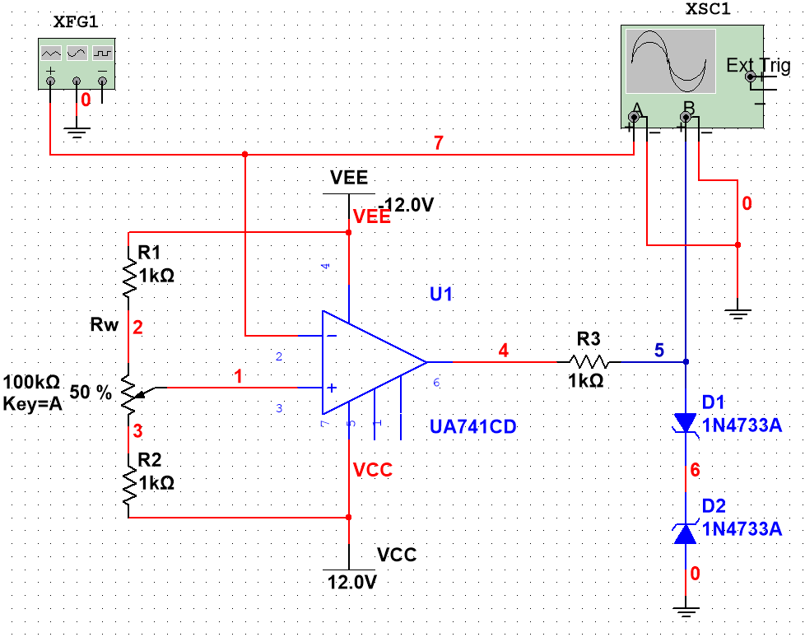 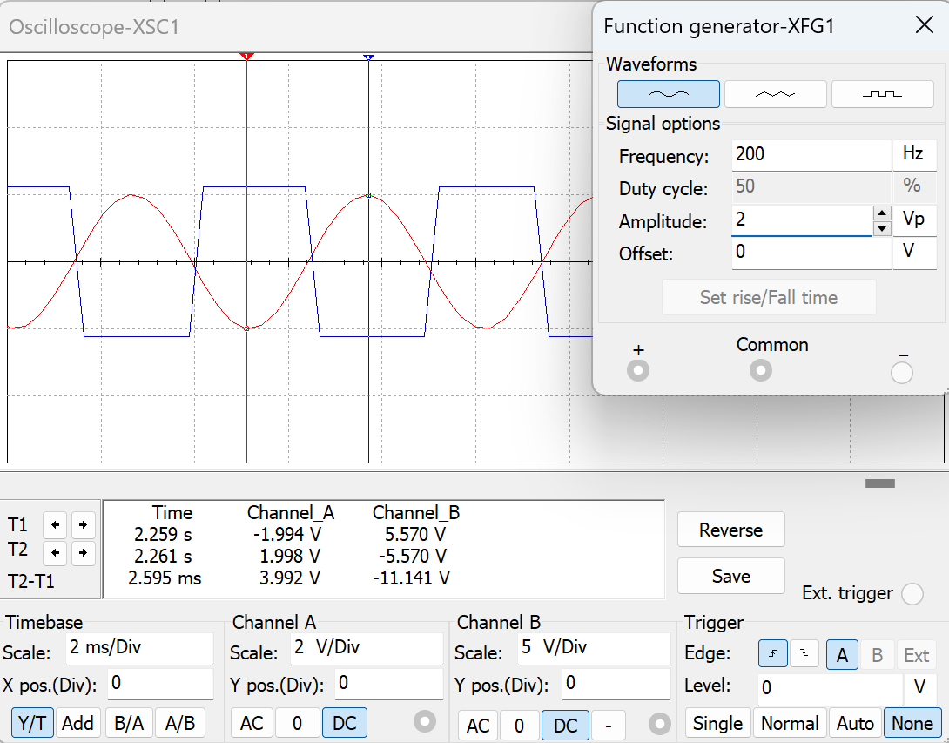

因为我们的电位器调整到的是中点，所以是一共过零比较器，当正弦波通过零点时使得输出翻转，由图可得我们的图像符合要求

1. 波形的变换作用

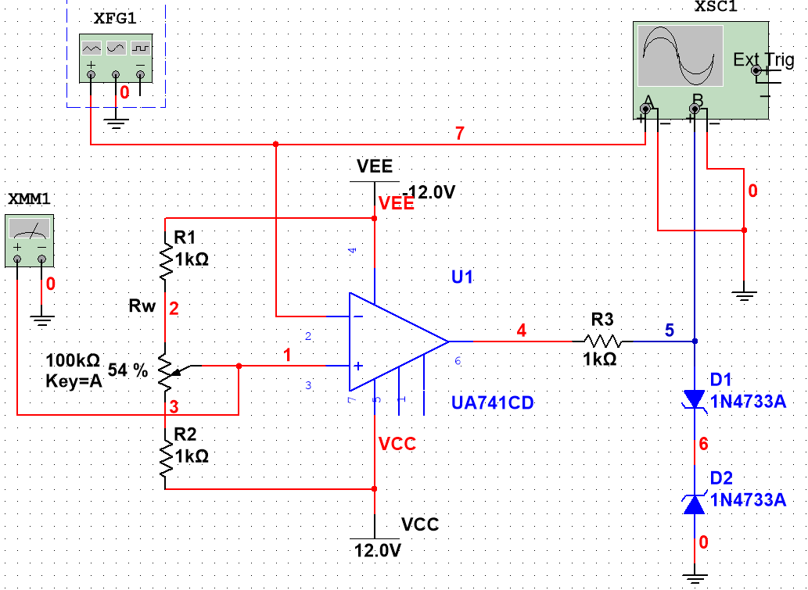

UREF=-1时波形和电压传输特性如下可以看到基本是在通过Ui=-1时发生跳变的

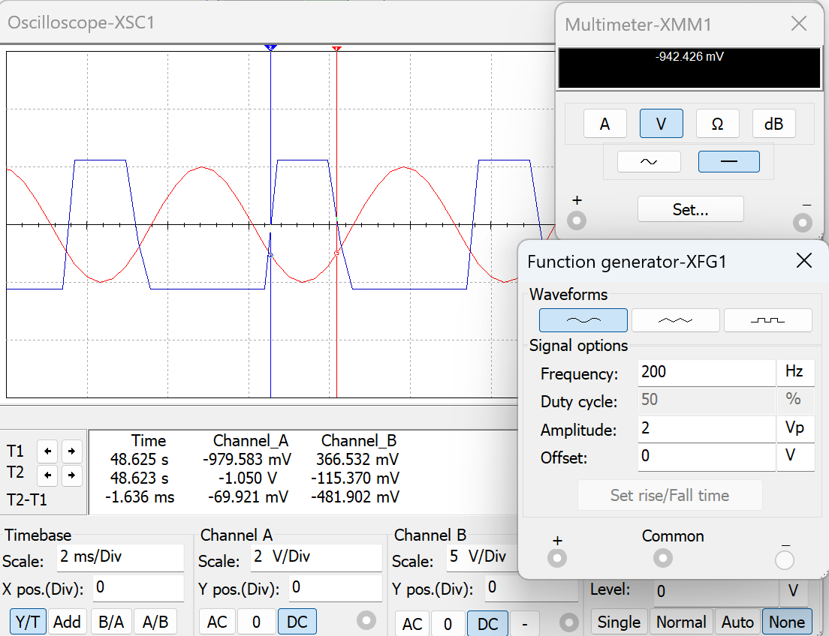 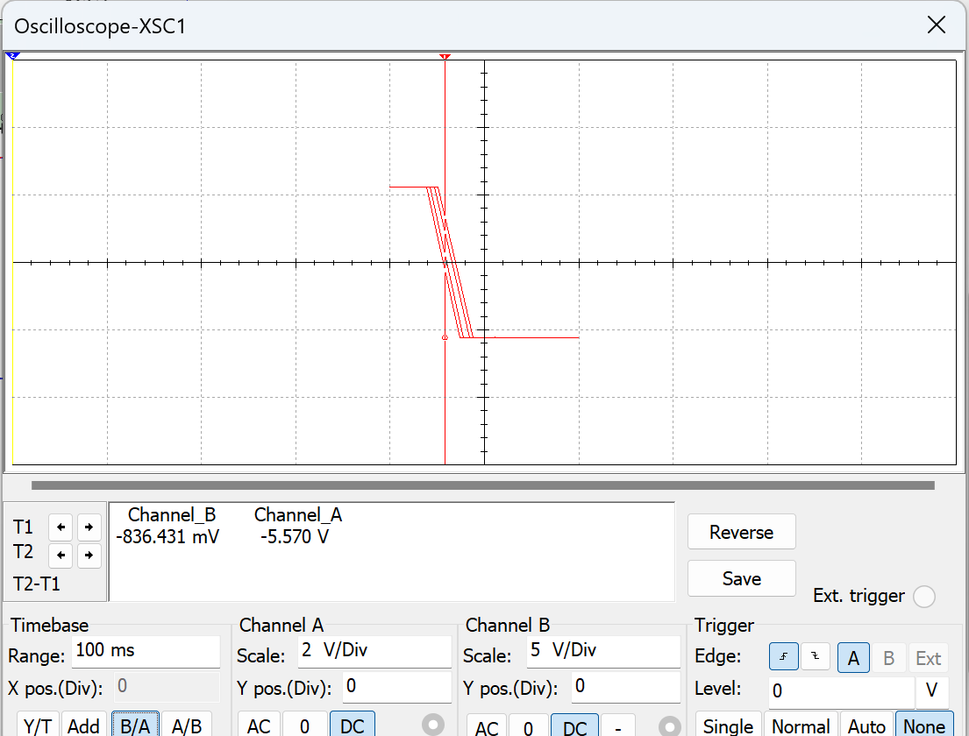

UREF=0时波形和电压传输特性如下可以看到基本是在通过Ui=0时发生跳变的

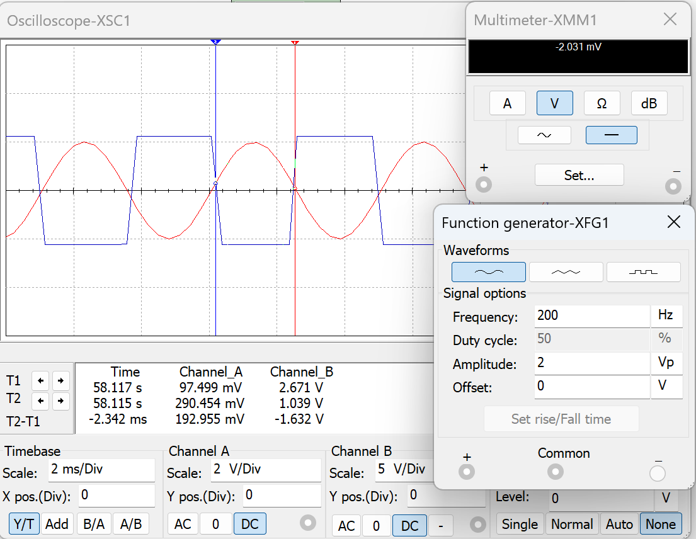 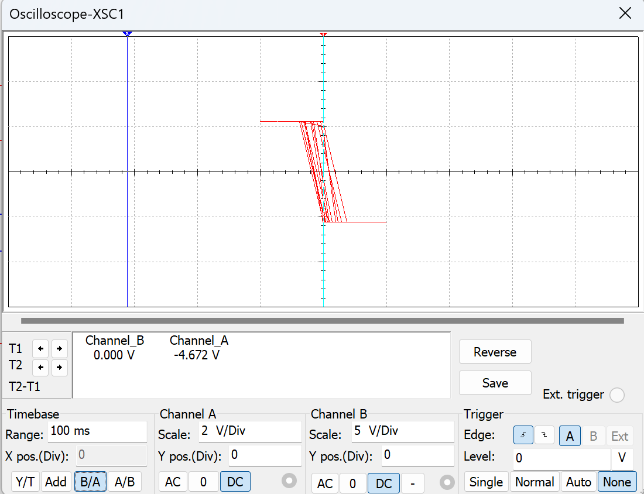

UREF=1时波形和电压传输特性如下可以看到基本是在通过Ui=1时发生跳变的

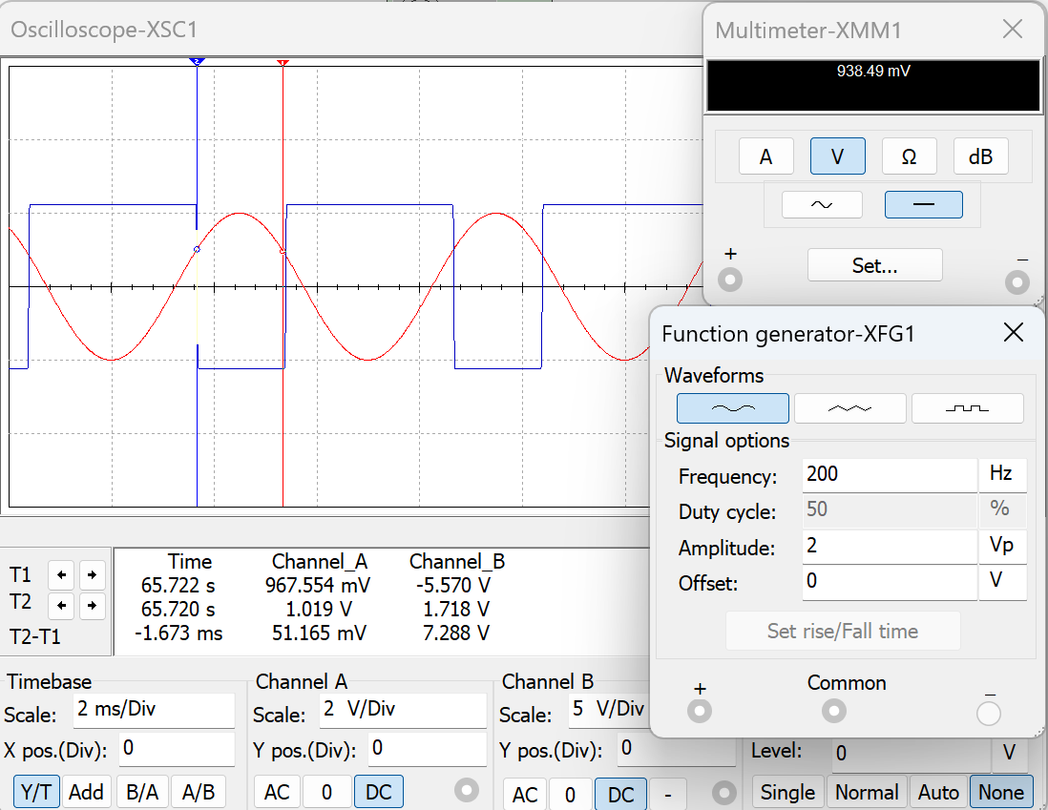 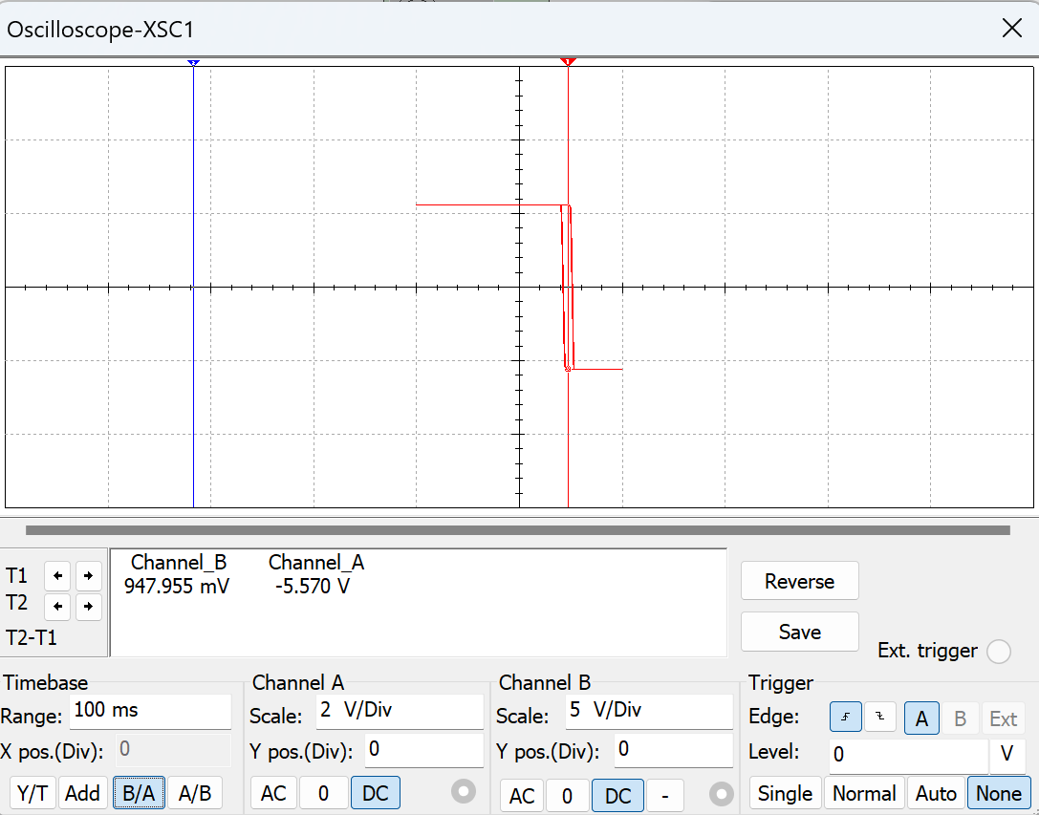

1. 比较器特性研究

UREF=-1时f=2kHz

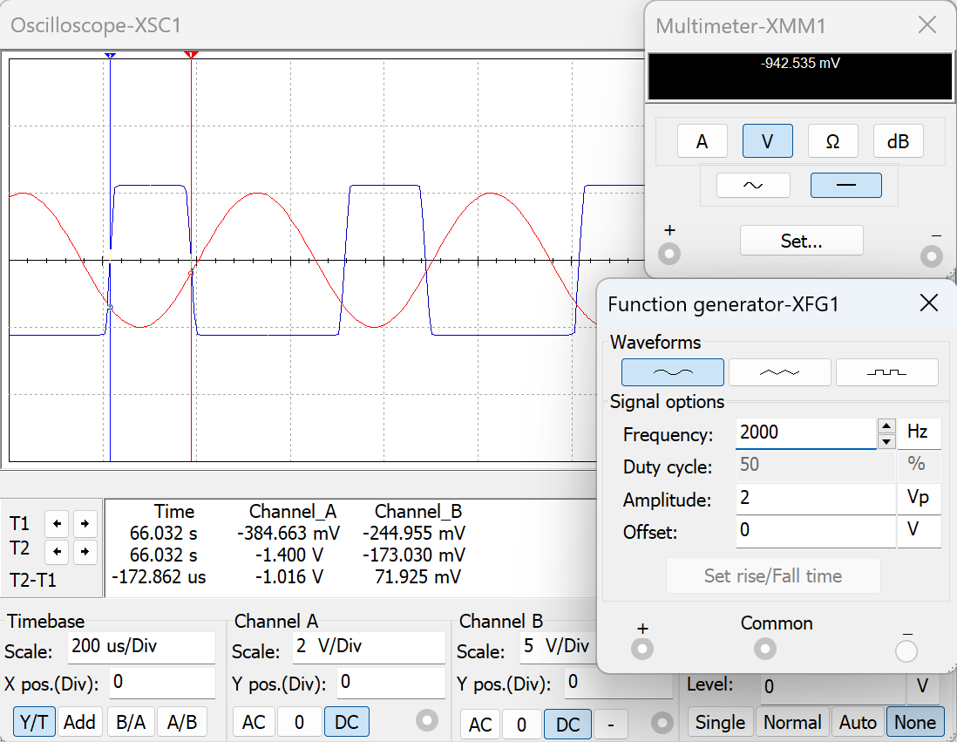 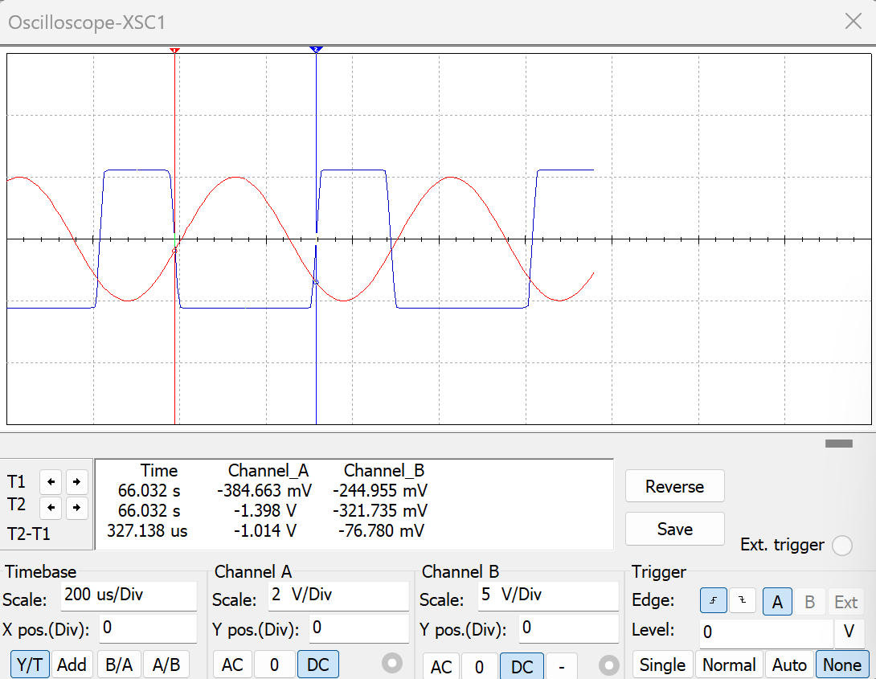

UREF=0时f=2kHz

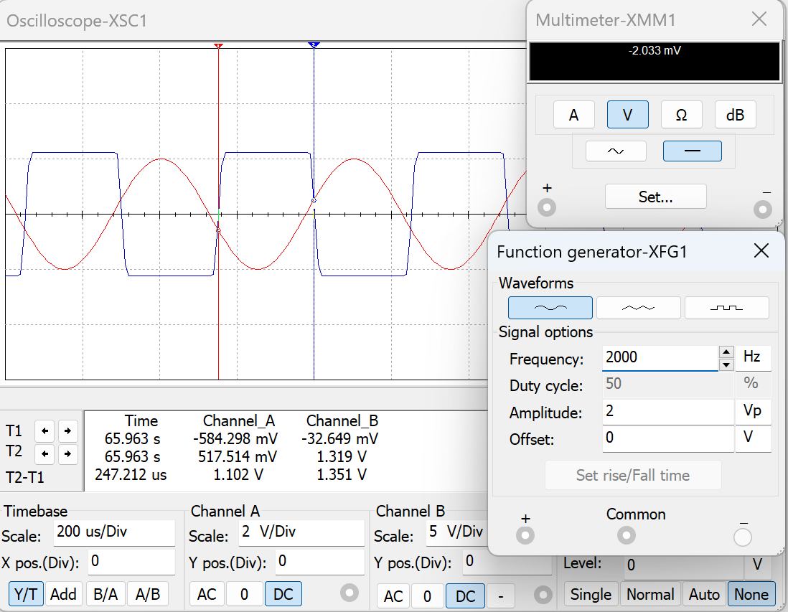 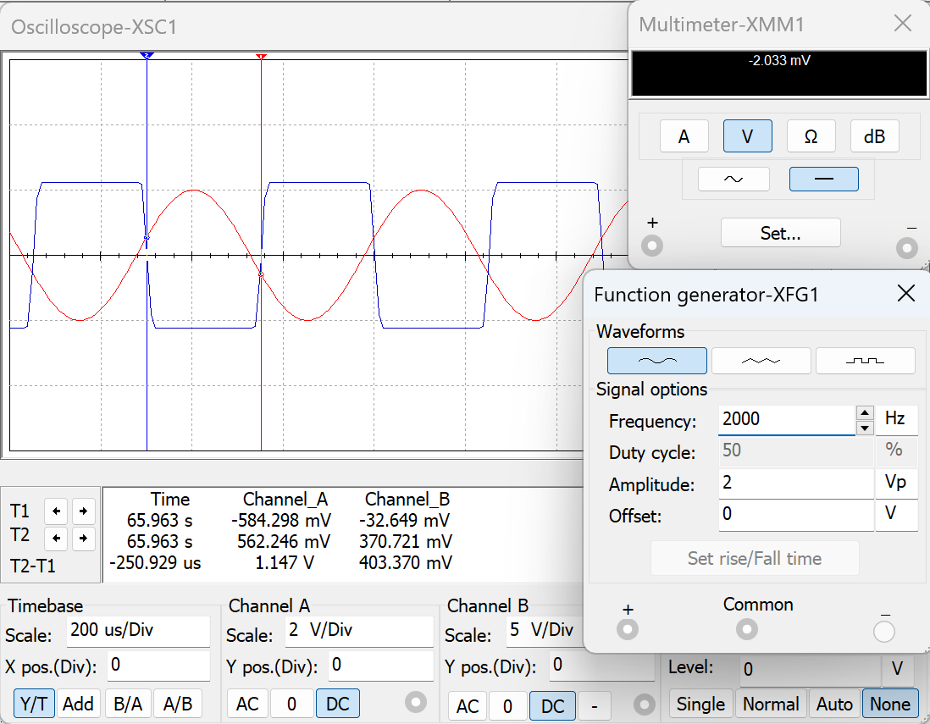

UREF=1时f=2kHz

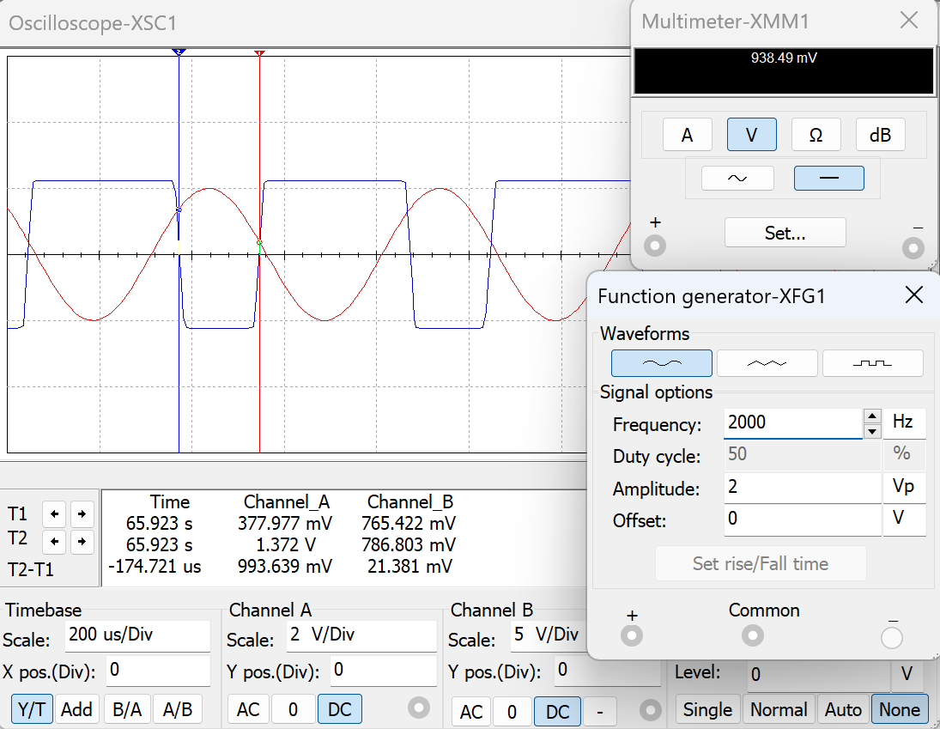 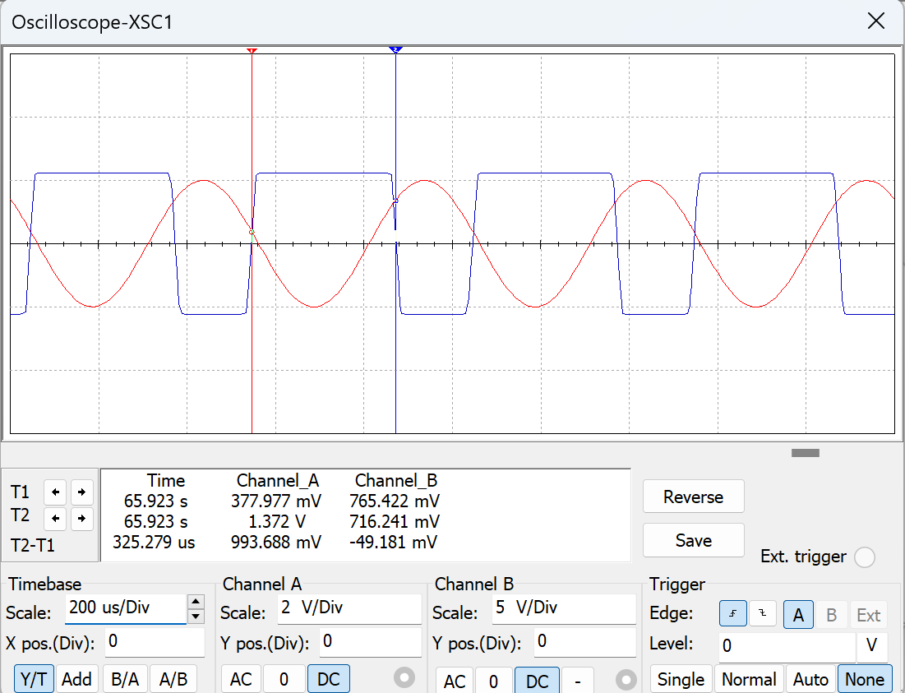

1. 同向施密特比较器设计

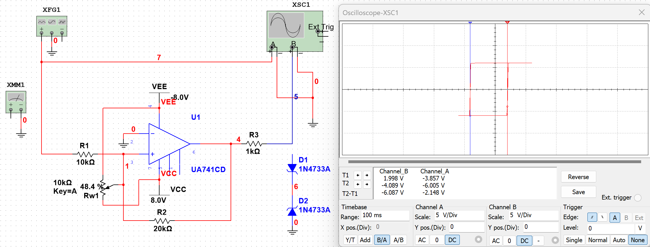

完成对施密特比较器的设计及仿真并且测量其的电压传输特性如上图

完成对不同频率正弦波输入分别为200Hz，2000Hz，20kHz

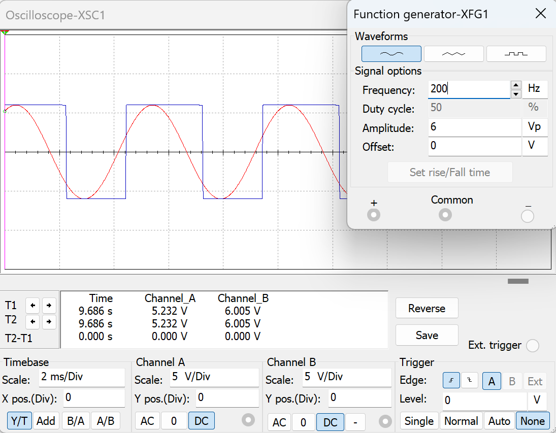 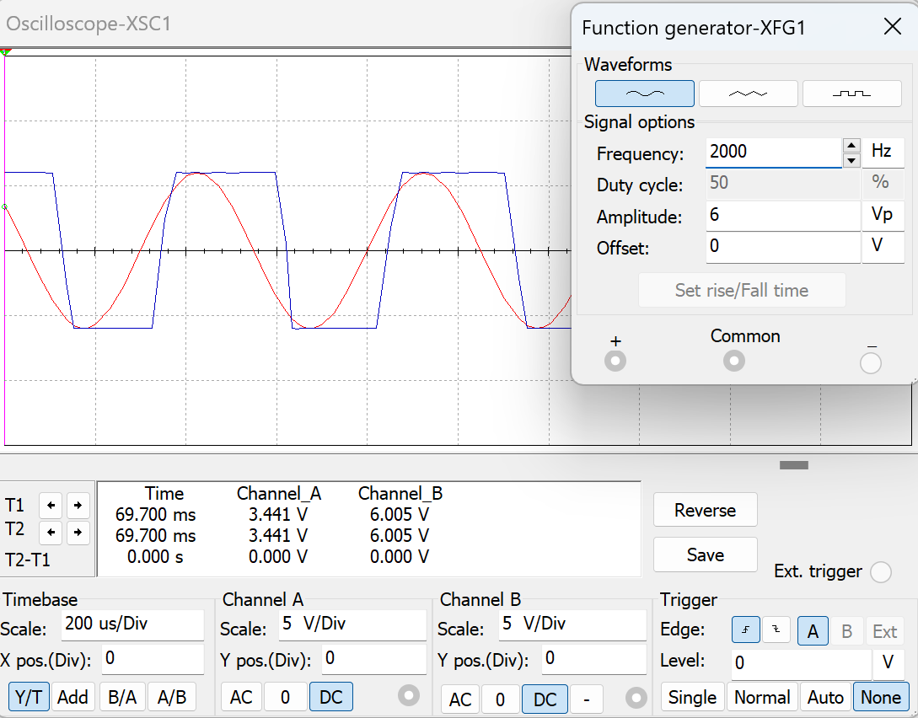

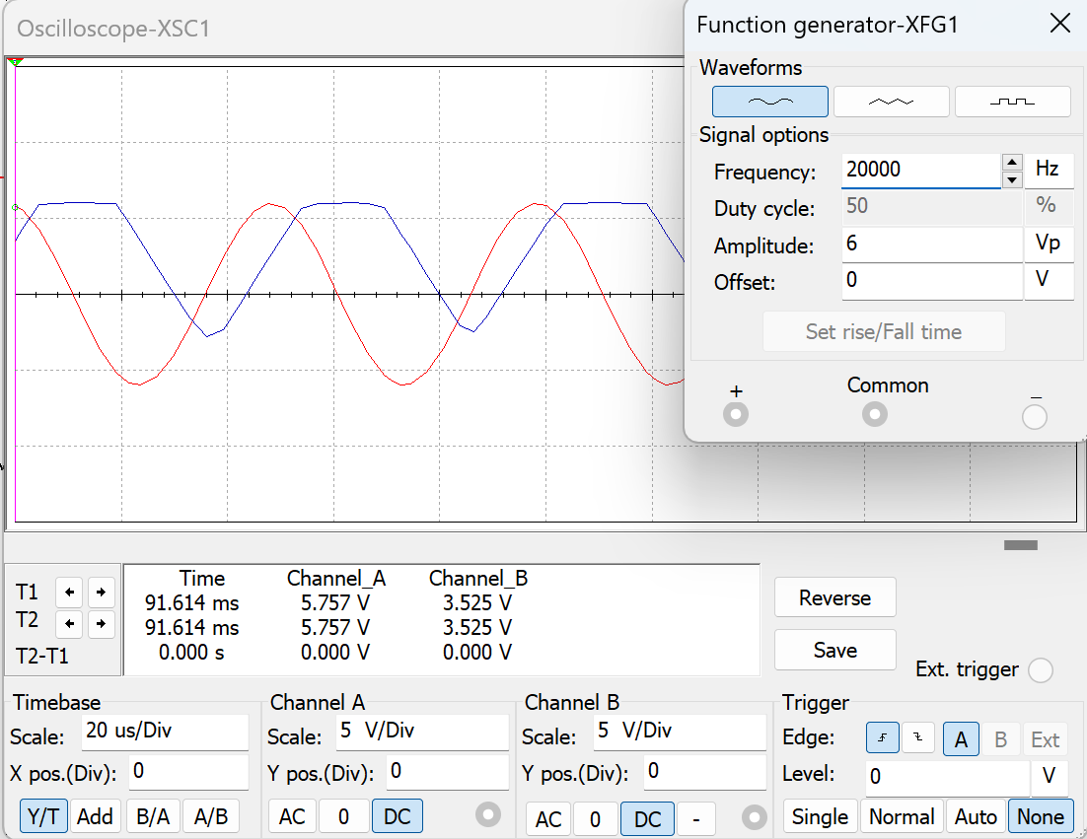

中心电压可以通过调整Rw来实现，而回差需要通过调整R1/R2来实现

1. **实验内容**

1，反向简单比较器

（1）预搭和实际搭建

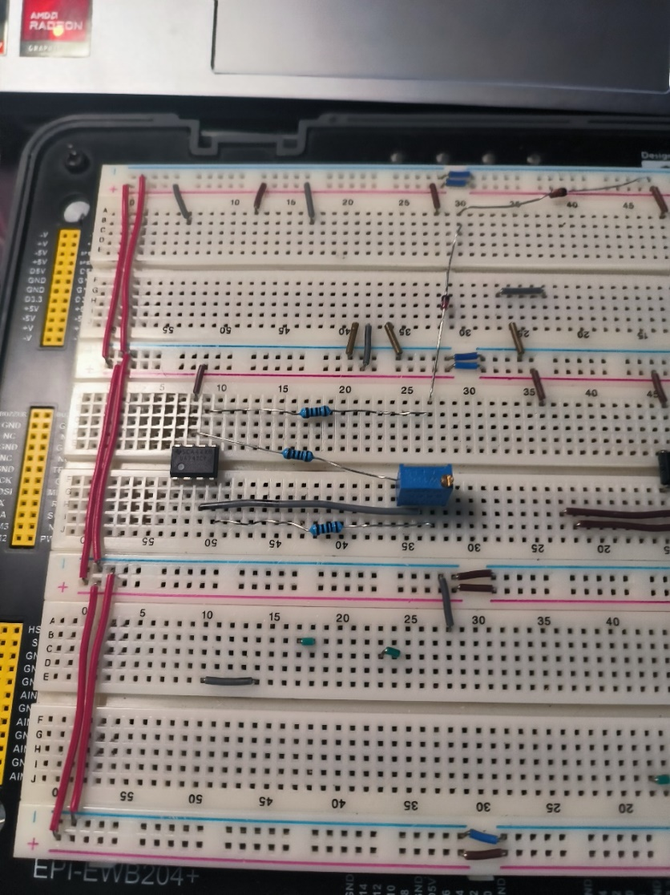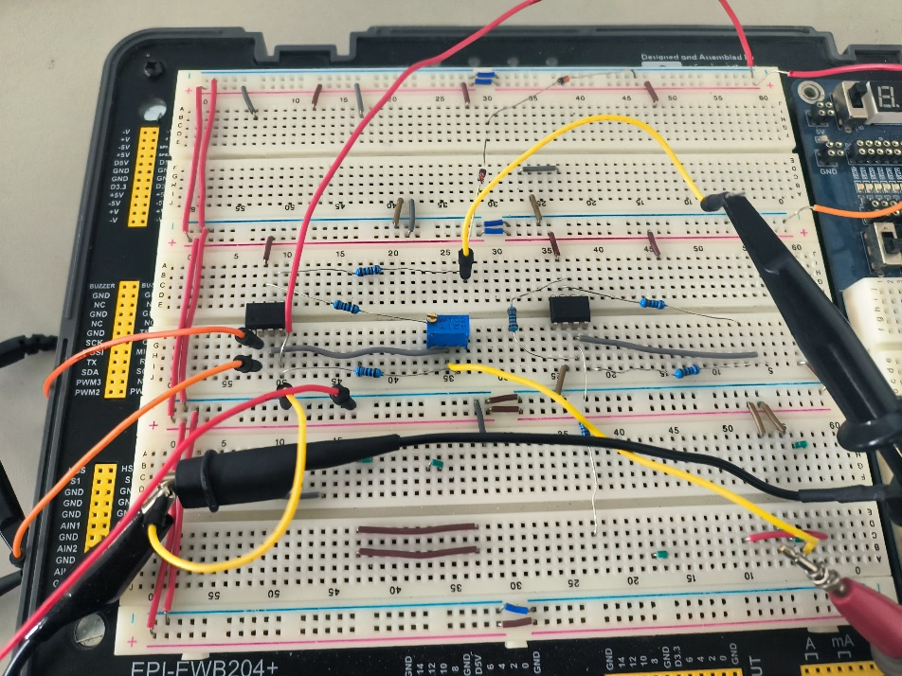

（2）输入信号与直流电压

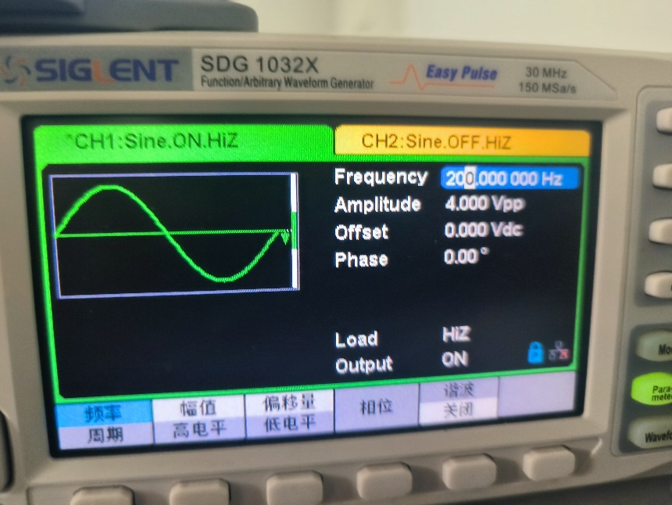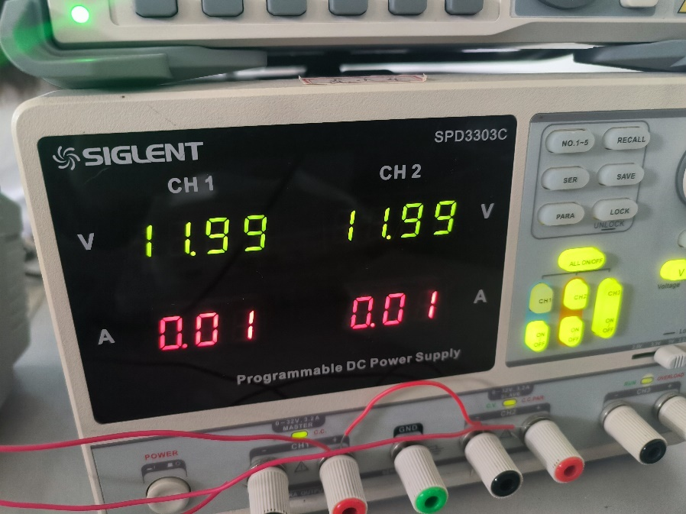

（3）波形的变换作用（因为200Hz时跳变明显，所以可以直接通过正向脉宽和负向脉宽读出，图下依次是UREF=-1,0,1的示波器图像和传输特性曲线）

UREF=-1的示波器图像和传输特性曲线

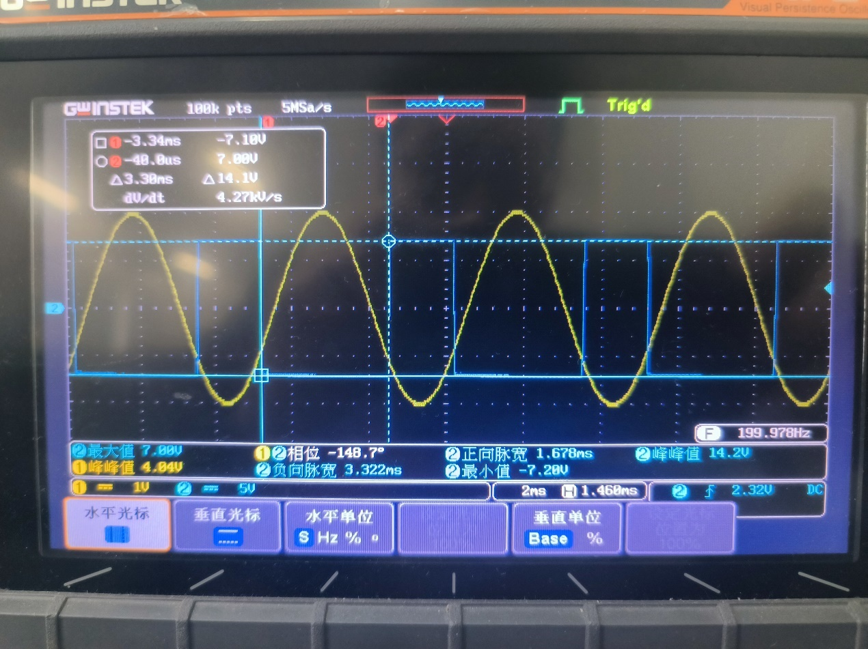

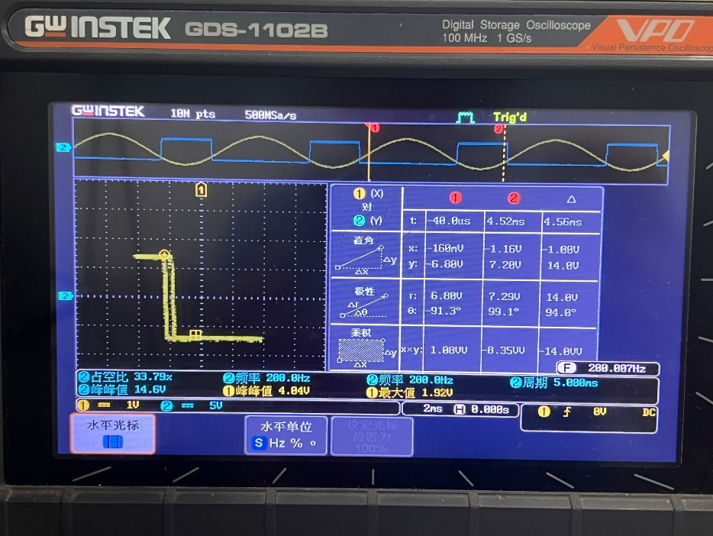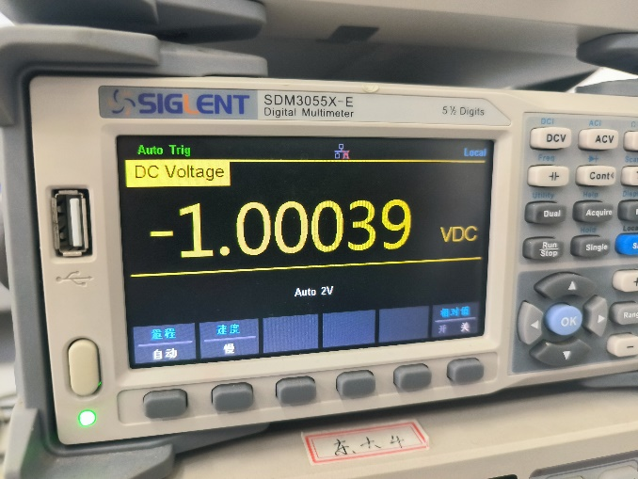

UREF=0的示波器图像和传输特性曲线

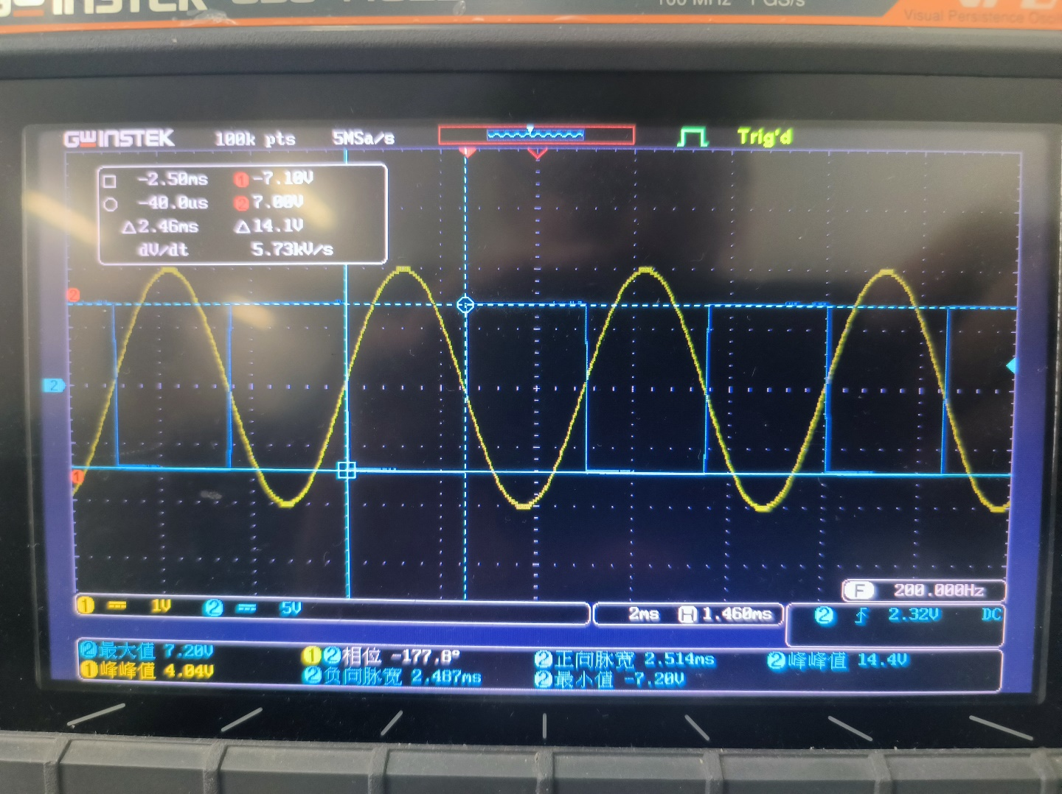

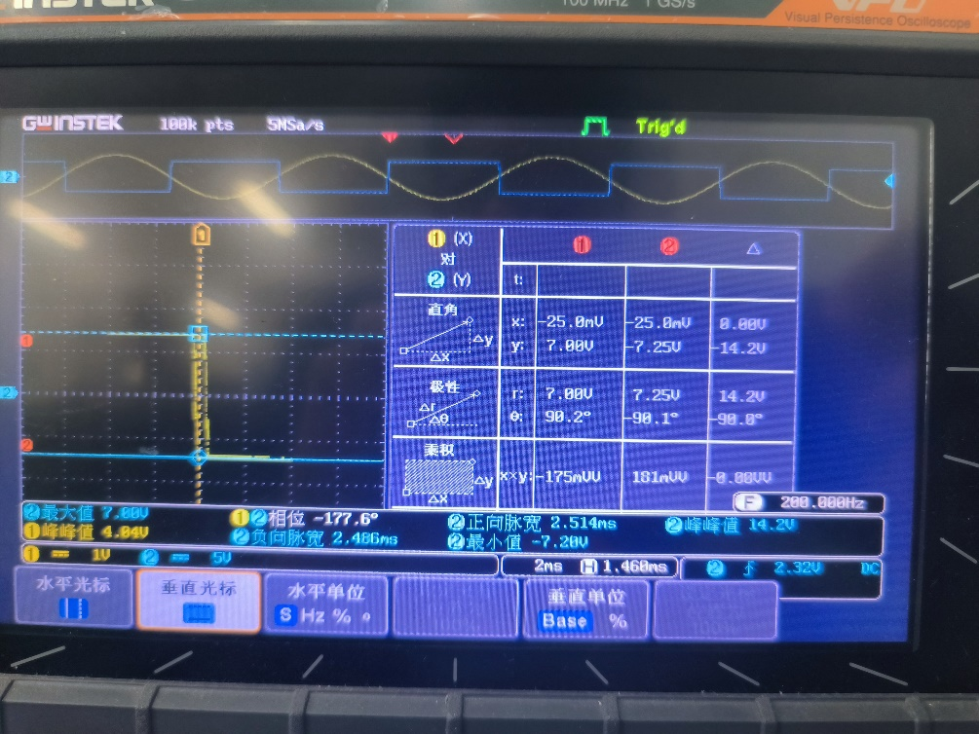 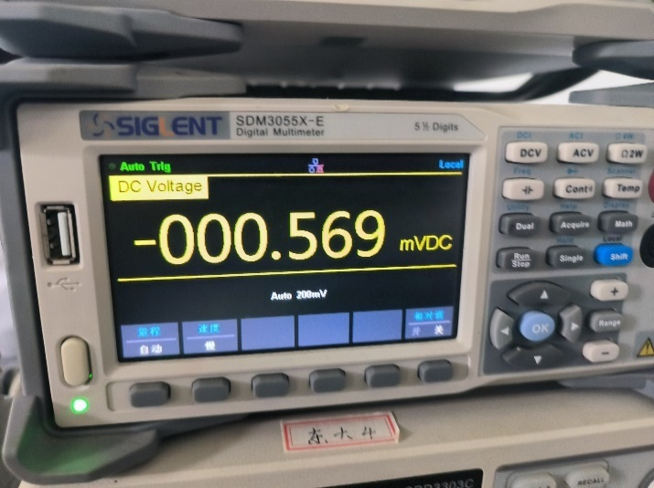

UREF=1的示波器图像和传输特性曲线

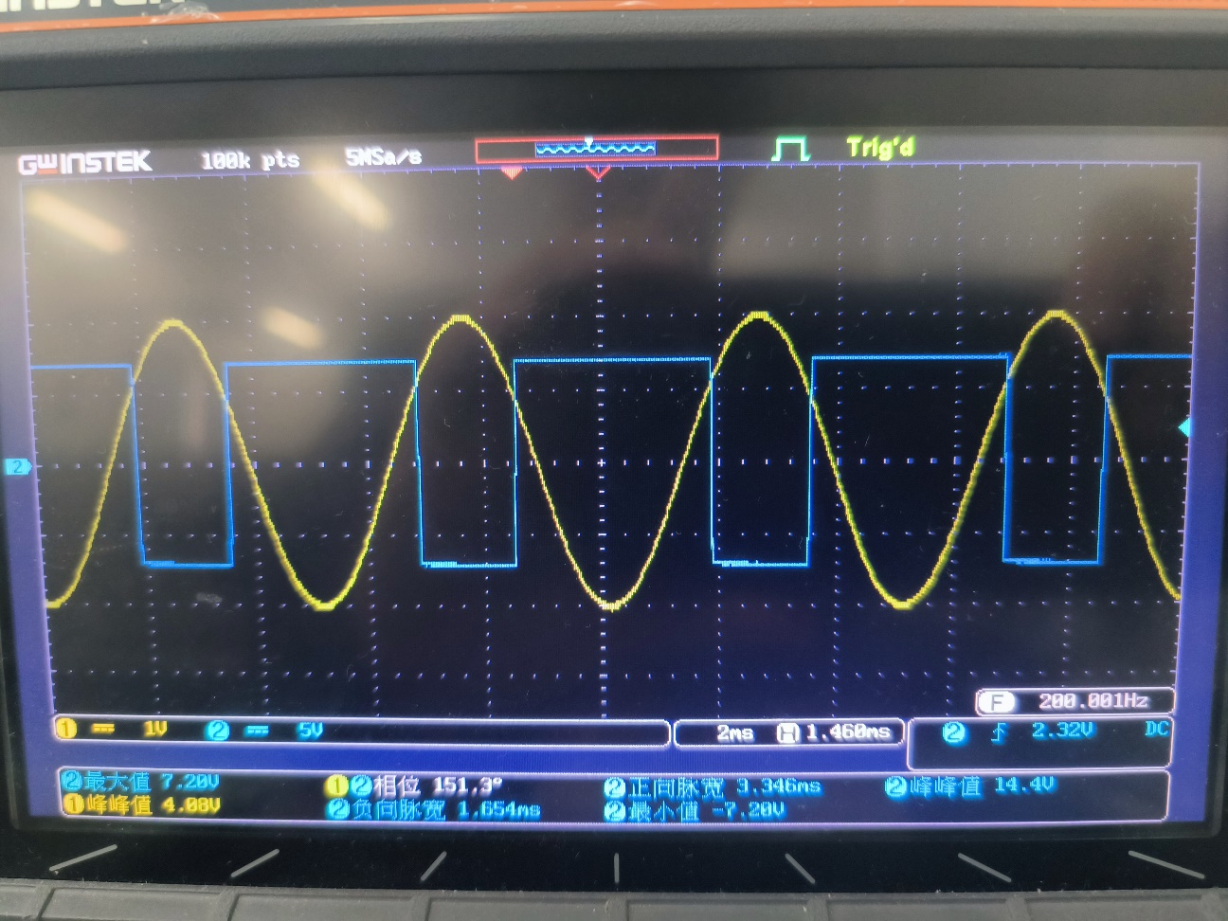

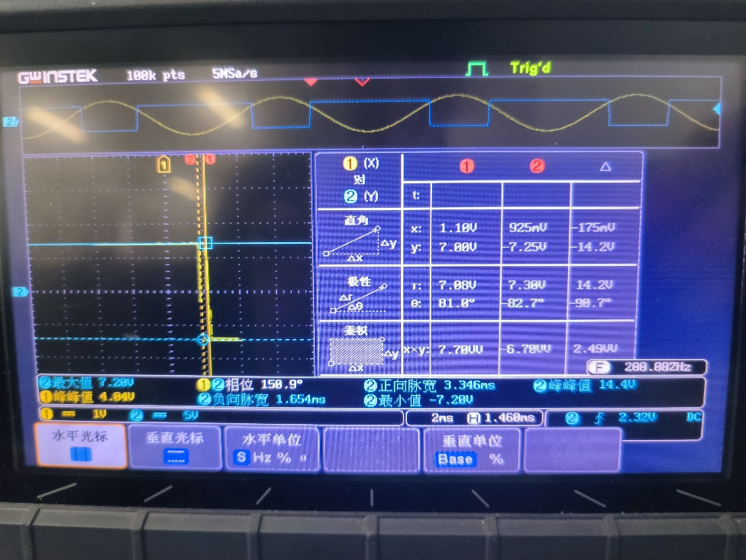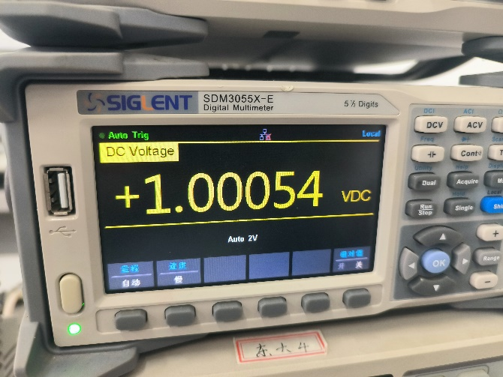

|  |  |  |  |
| --- | --- | --- | --- |
| UREF(V)(f=200Hz) | -1 | 0 | 1 |
| 高电平时间 | 1.678ms | 2.514ms | 3.346ms |
| 低电平时间 | 3.322ms | 2.486ms | 1.654ms |
| 示波器图像 | 见上图 | | |
| 传输特性 | 在U接近-1的时候发生了跳变，在大于-1时等于-7V，在小于-1的时候等于7V | 在U接近0的时候发生了跳变，在大于0时等于-7V，在小于0的时候等于7V | 在U接近1的时候发生了跳变，在大于1时等于-7V，在小于1的时候等于7V |

值得注意的我们发现传输特性并不重合，这是因为我们使用的运放741转化速率仅仅只有0.5比较小，并且发生跳变前需要一定的反应时间，所以容易出现跳变斜率偏低和延时的现象，这在高频率的时候格外明显，后面也会有所体现。

（4）频率变化的影响（f=2kHz）（因为2kHz时在转变时有一定斜率，所以不可以直接通过正向脉宽和负向脉宽读出，所以利用cusor卡取，图下依次是UREF=-1,0,1的测量高电平时间，低电平时间和传输特性图像）

UREF=-1的测量高电平时间，低电平时间示波器图像和传输特性曲线

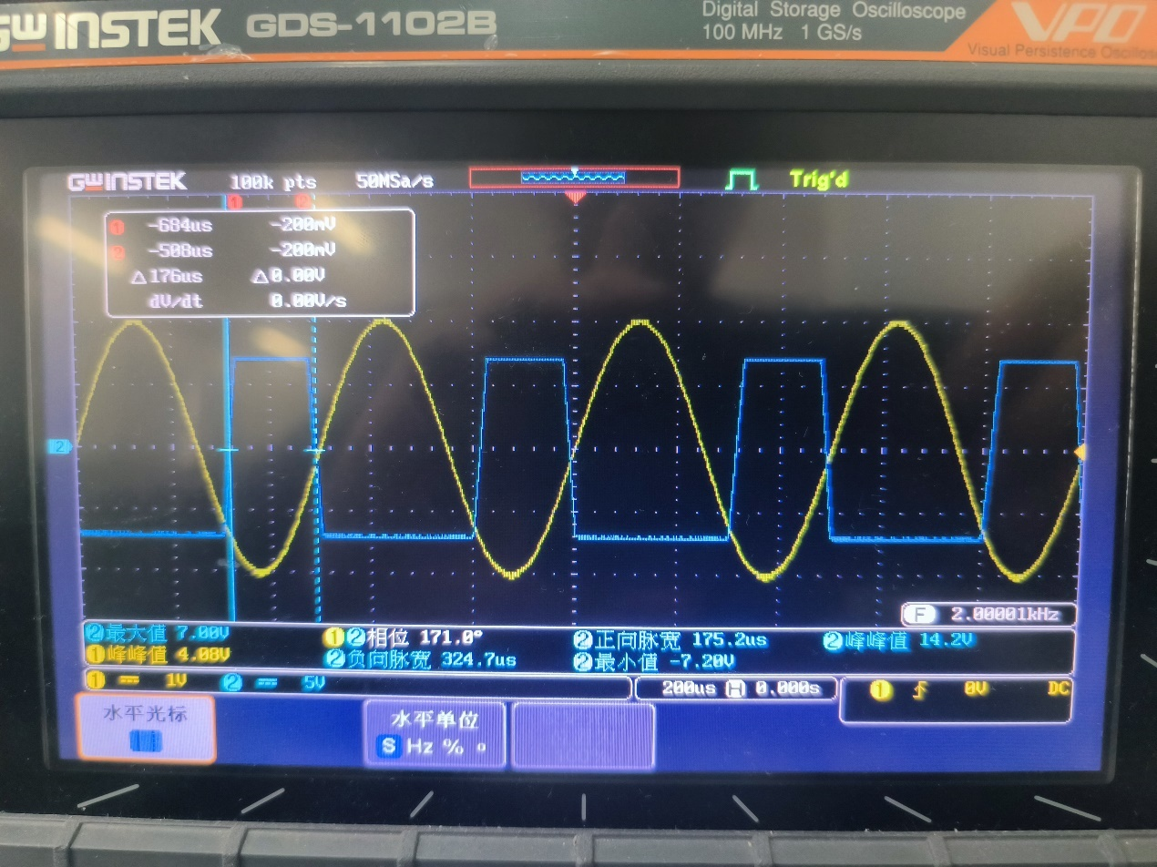

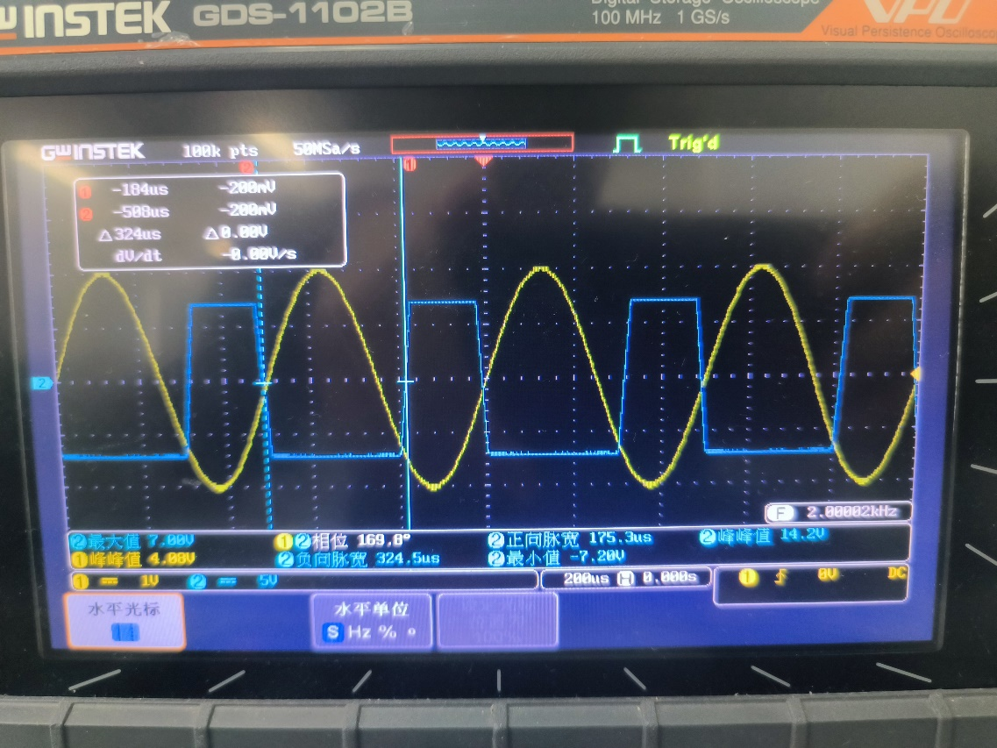

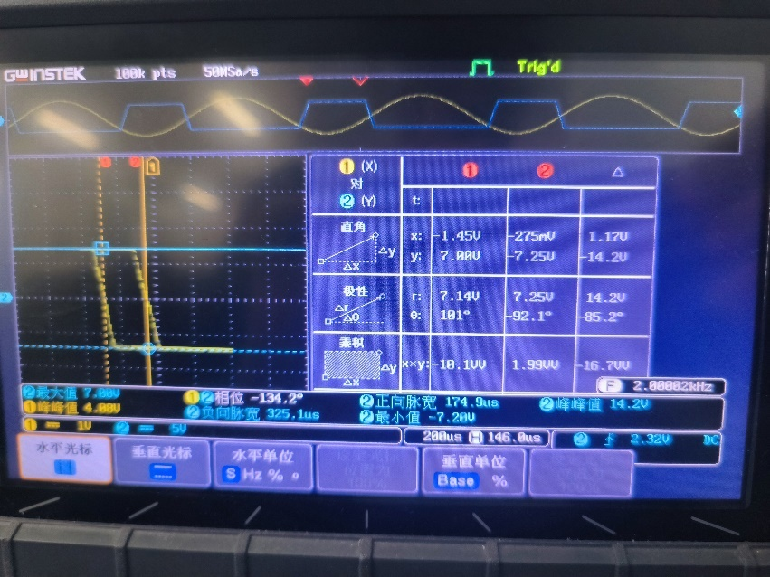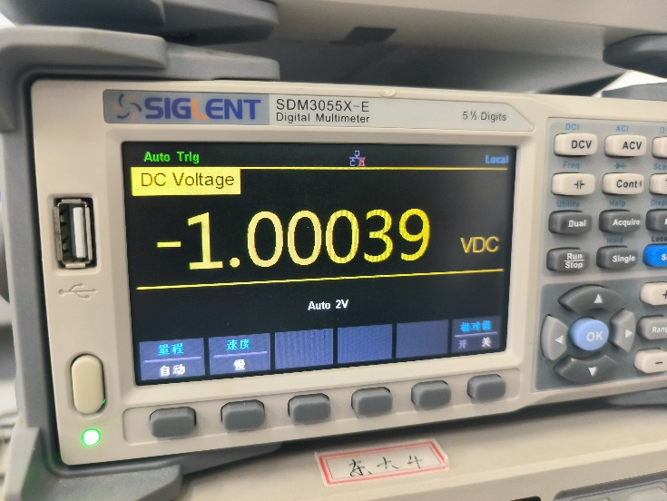

UREF=0的测量高电平时间，低电平时间示波器图像和传输特性曲线

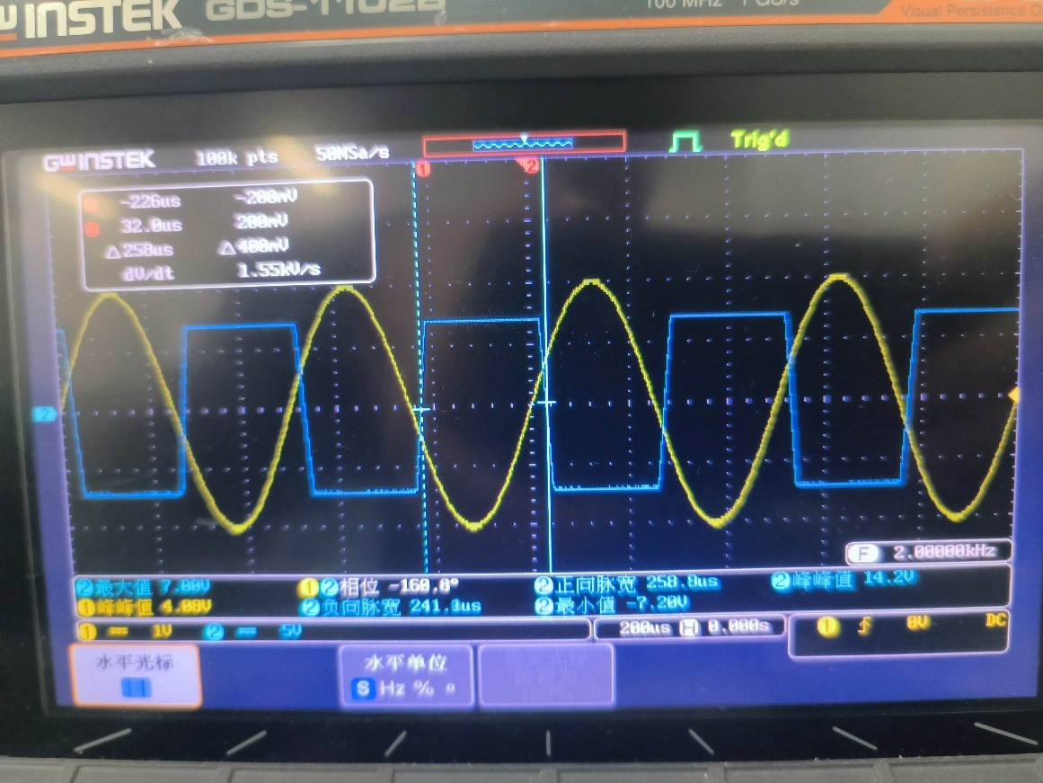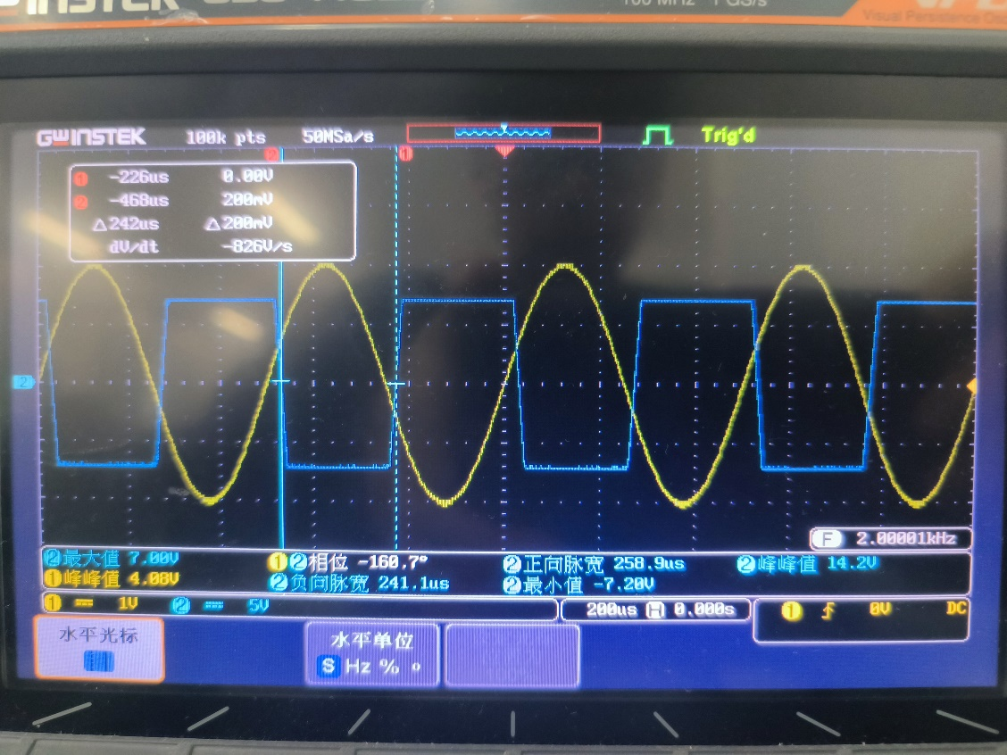

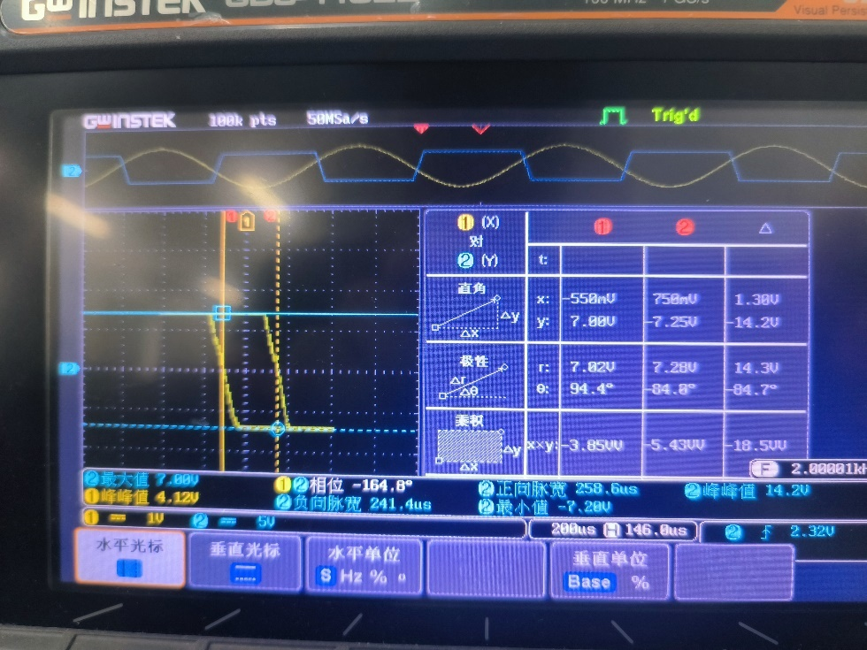 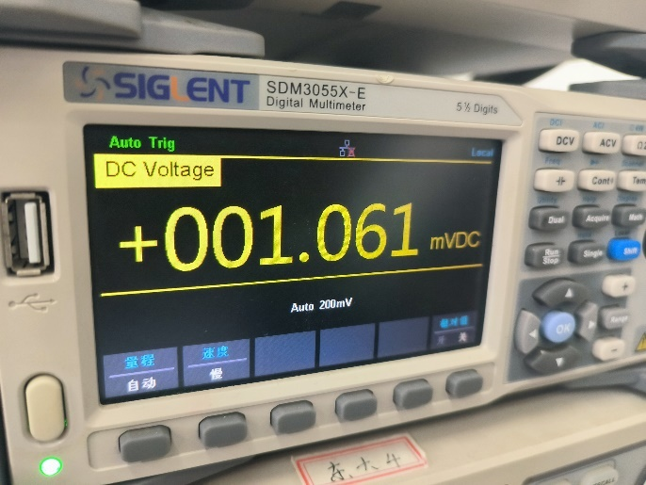

UREF=1的测量高电平时间，低电平时间示波器图像和传输特性曲线

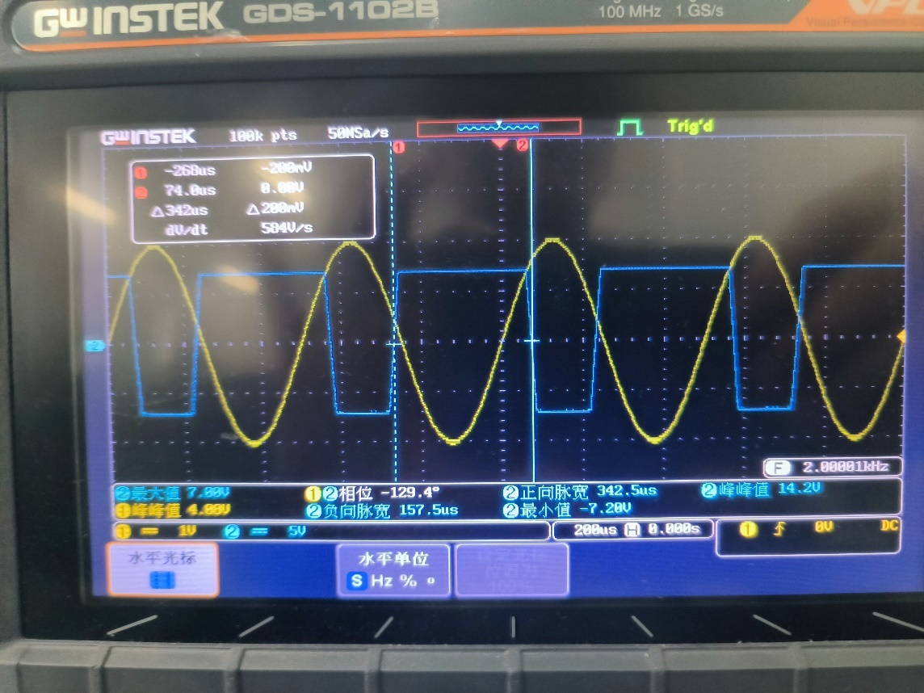

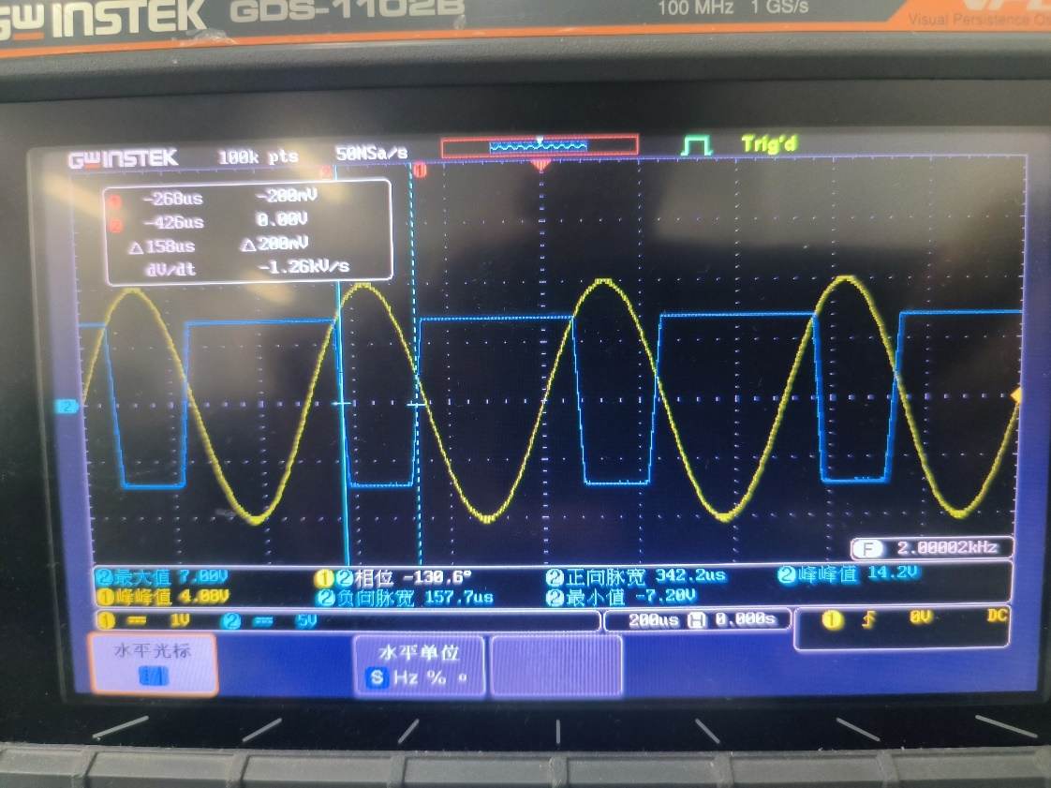

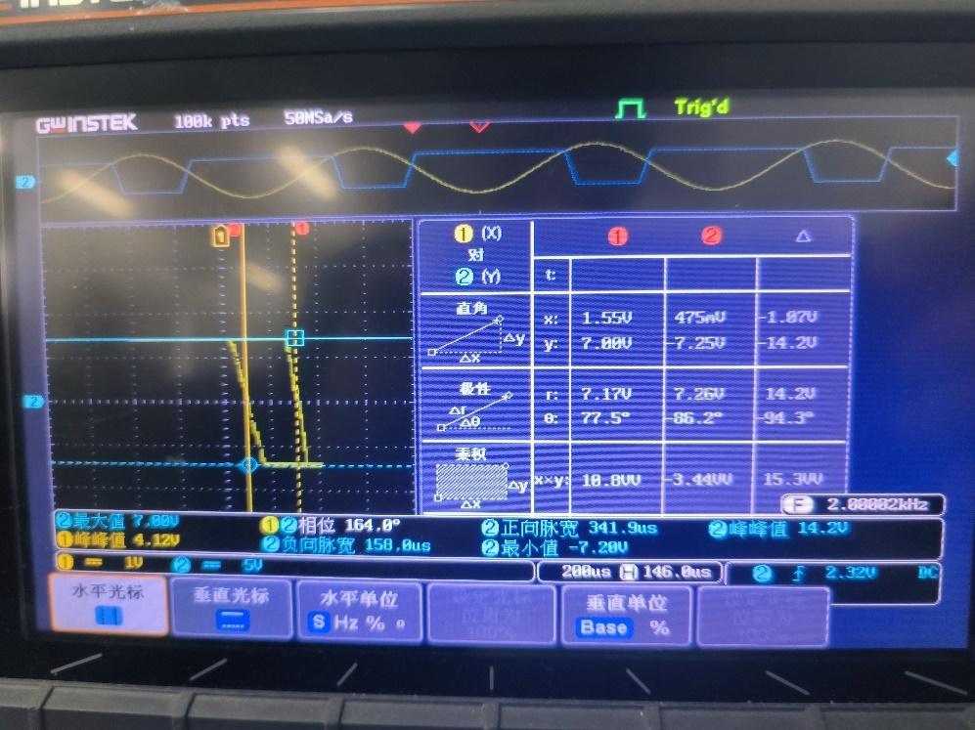 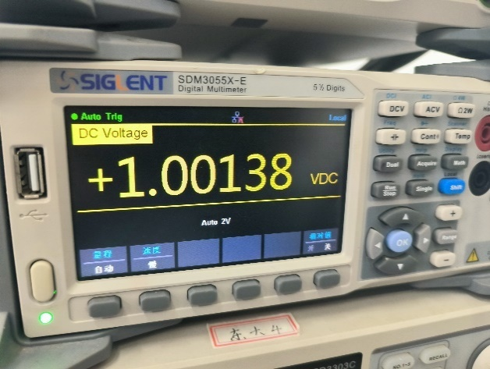

|  |  |  |  |
| --- | --- | --- | --- |
| UREF(V)(f=2kHz) | -1 | 0 | 1 |
| 高电平时间 | 176us | 258us | 342us |
| 低电平时间 | 324us | 242us | 158us |
| 示波器图像 | 见上图 | | |

综合比较相同UREF不同频率下的传输特性图像，我们发现出现两条明显的偏差跳变。这就是因为我们使用的运放741转化速率仅仅只有0.5，导致出现了明显的斜率降低现象，而由于我们频率偏大，周期偏小，导致反应时间更加明显，所以出现了明显的偏差。但是当我们综合把两条突变所在的坐标取平均值，我们会发现以上三个图像的平均值分别是-0.8625V，0.1V，1V，与我们的UREF对应，可以发现基准电压依然有效，但是由于反应时间的影响，出现了一定的正偏和反偏，但是反应时间基本相同，所以加起来就抵消了。

而我们可以通过计算同样得出这一点，已知SR=0.5V/uS，若上升实际t=40uS,如果以上升时间下雨0.1个半周期估算，最小周期为T=2*10*40uS=800uS，最大工作频率1/800uS=1.25kHz，因此我们采用的2kHz已经超过了最大工作频率，所以出现了明显的倾斜.

2，同向施密特比较器

（1）预搭建和实际电路

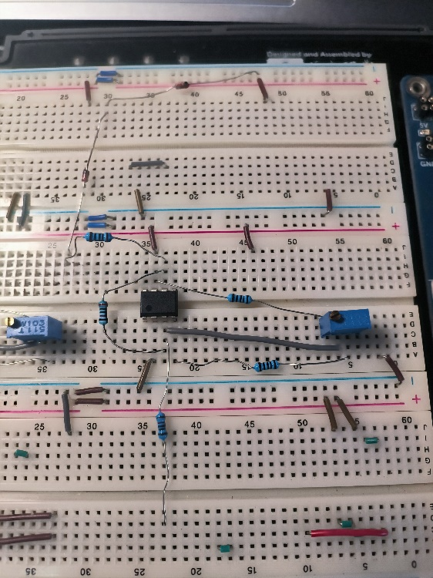 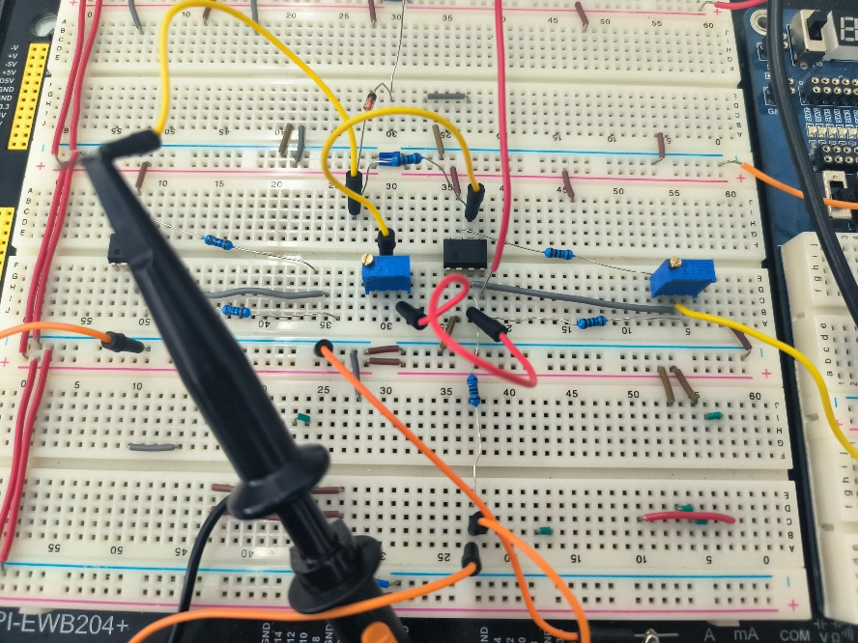

（2）输入信号与直流电压

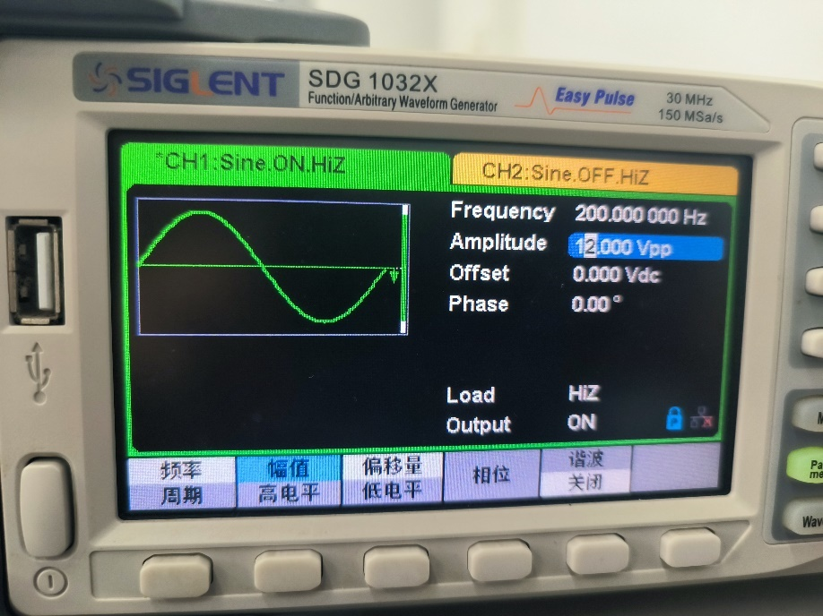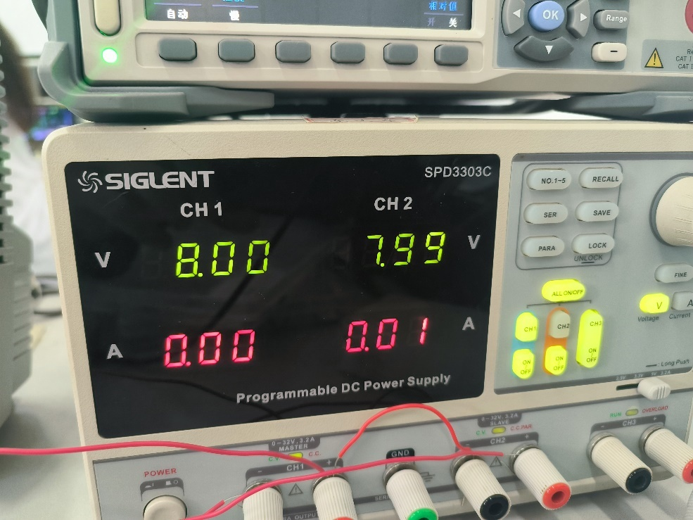

（3）示波器测量输入输出信号

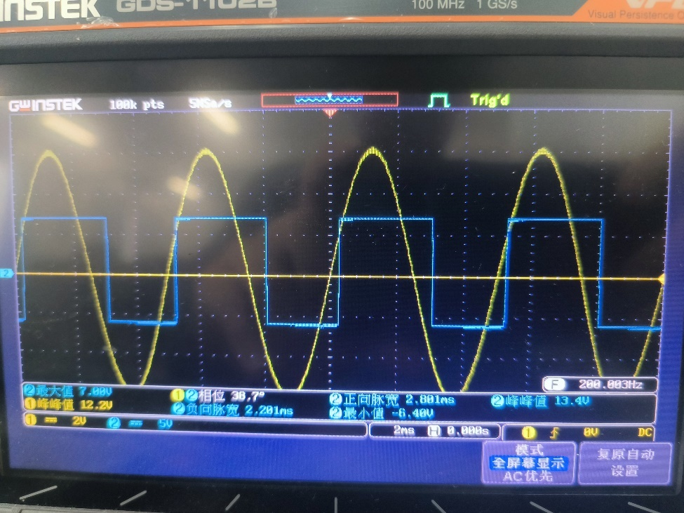

（4）电压传输特性测量：发现基本符合要求在输入电压增大时，在2V发生跳变，从-6V变为6.75V；而在输入电压减小时，在-4V发生跳变，从6.75V变为-6V

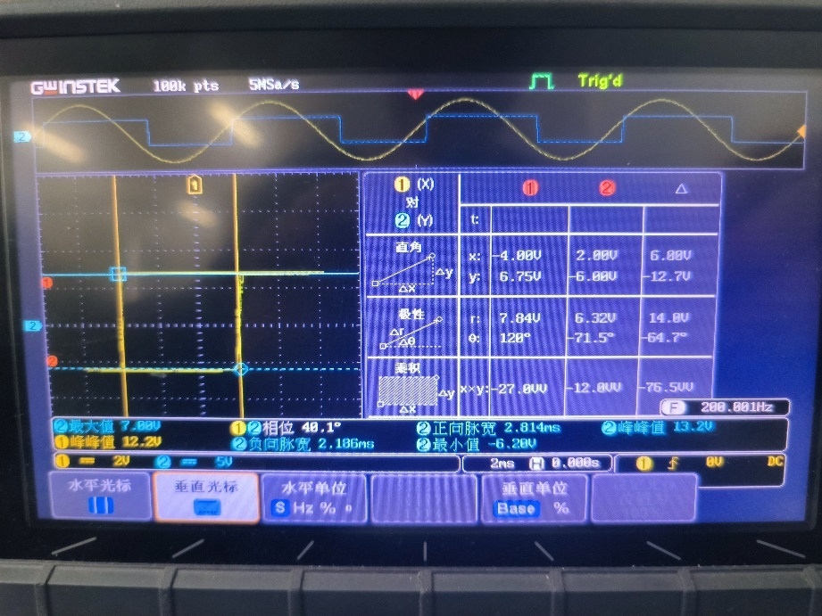

（5）完成对不同频率正弦波输入的测量（输入频率分别为200Hz，2000Hz，20kHz）

（图下依次是f=200Hz,2kHz,20kHz的示波器图像和传输特性图像）

f=200Hz的示波器图像和传输特性曲线

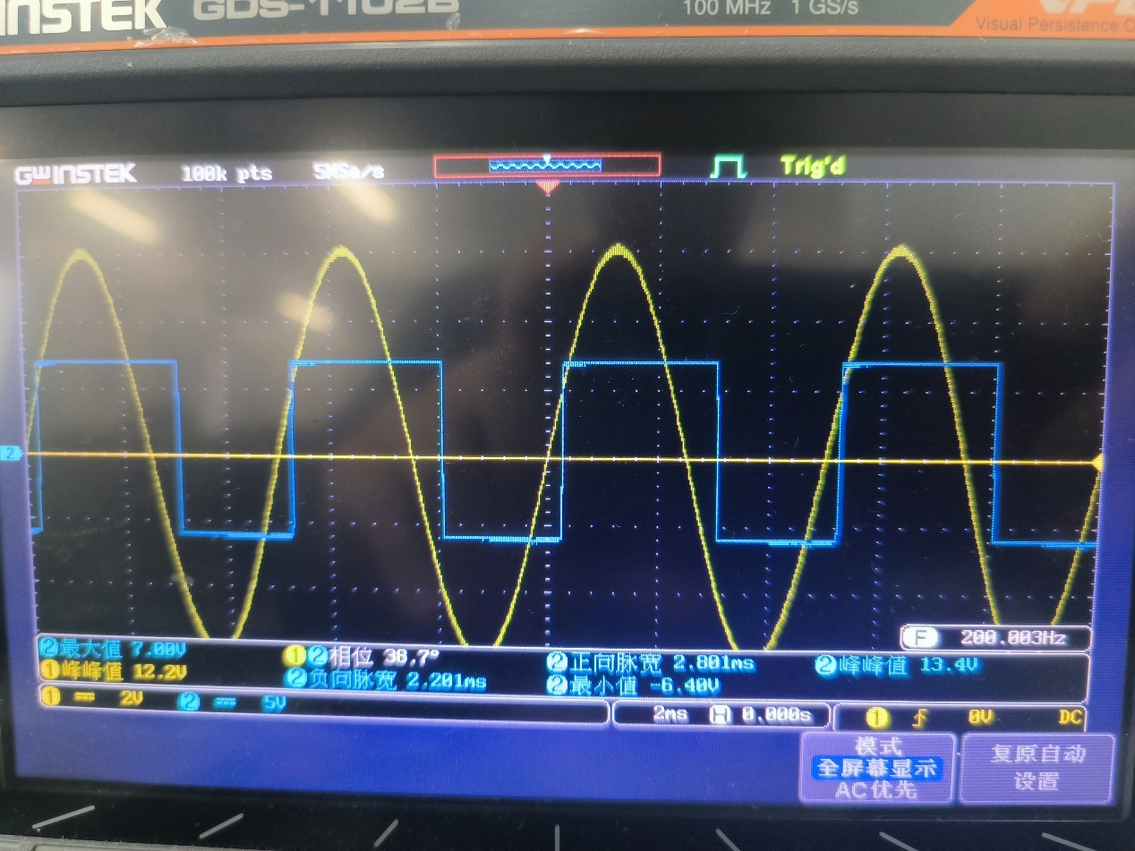

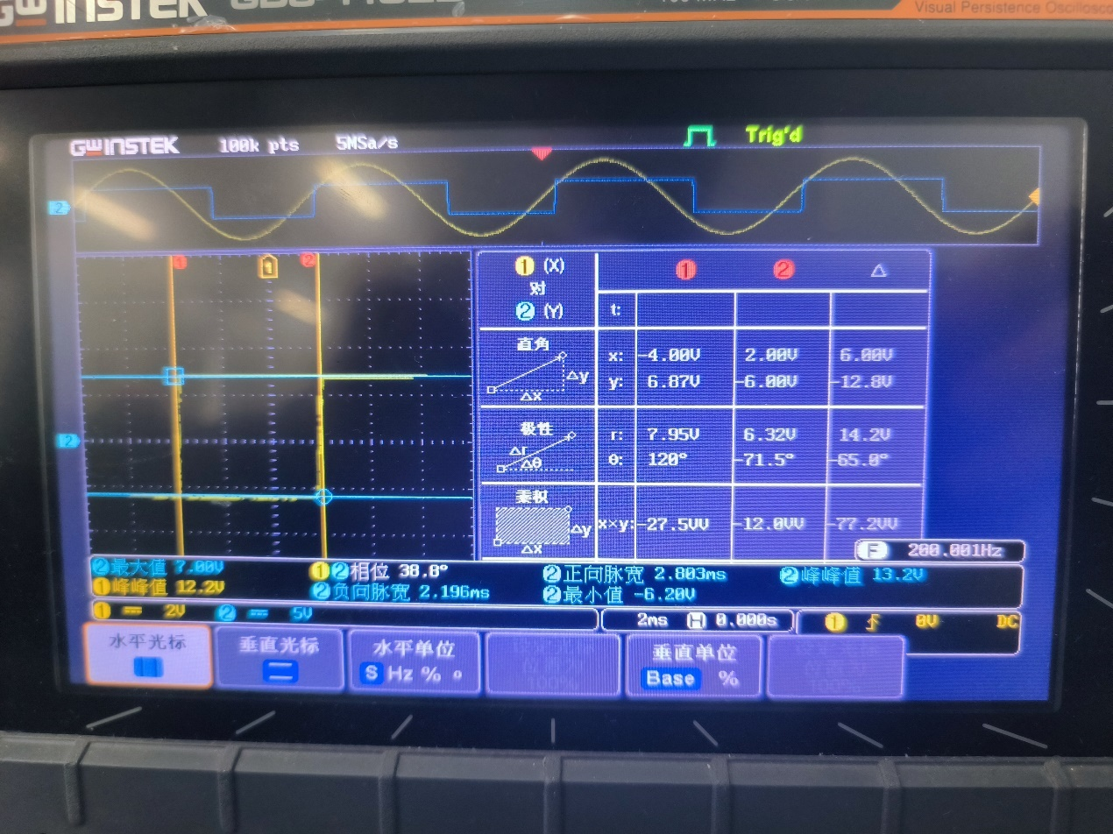

f=2kHz的示波器图像和传输特性曲线以及用cusor卡取高电平时间和低电平时间的图像

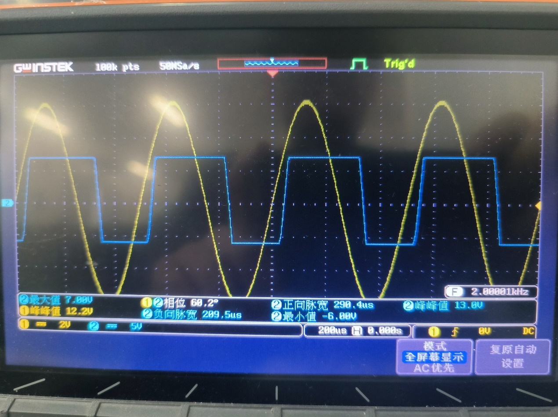

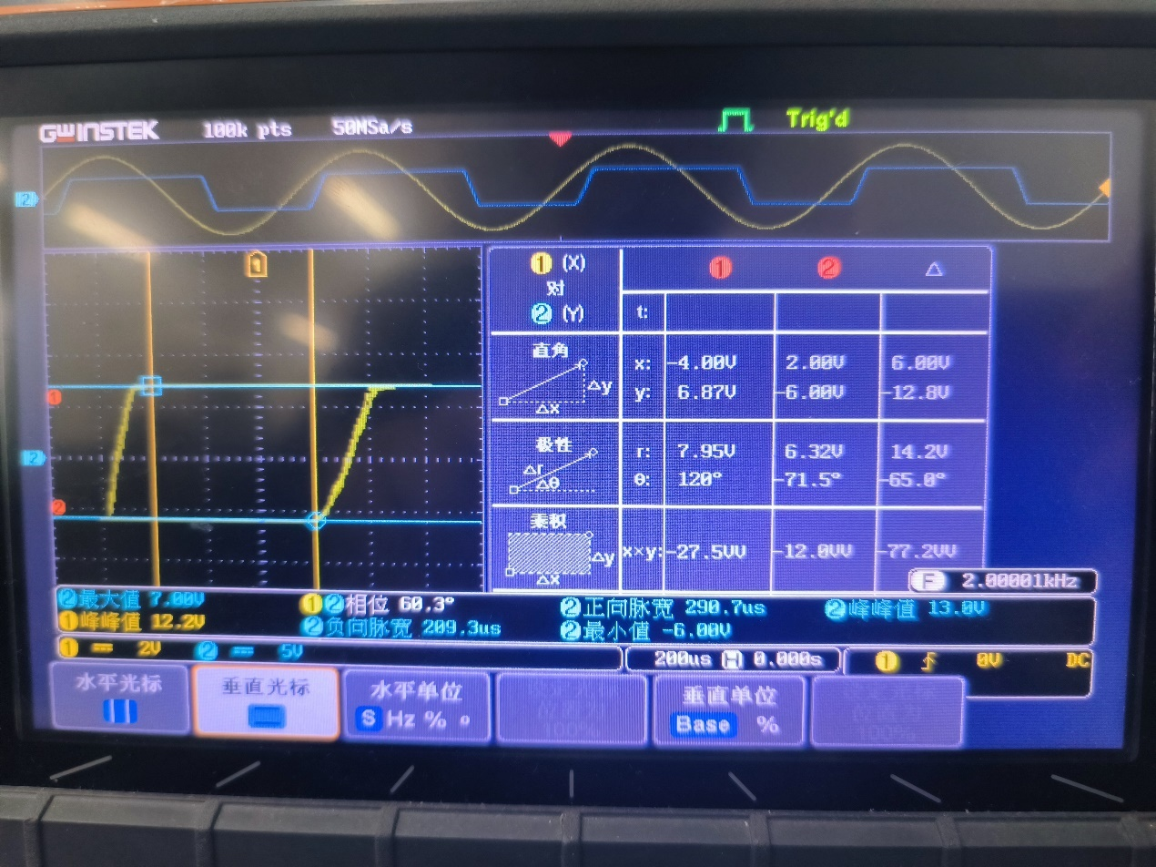 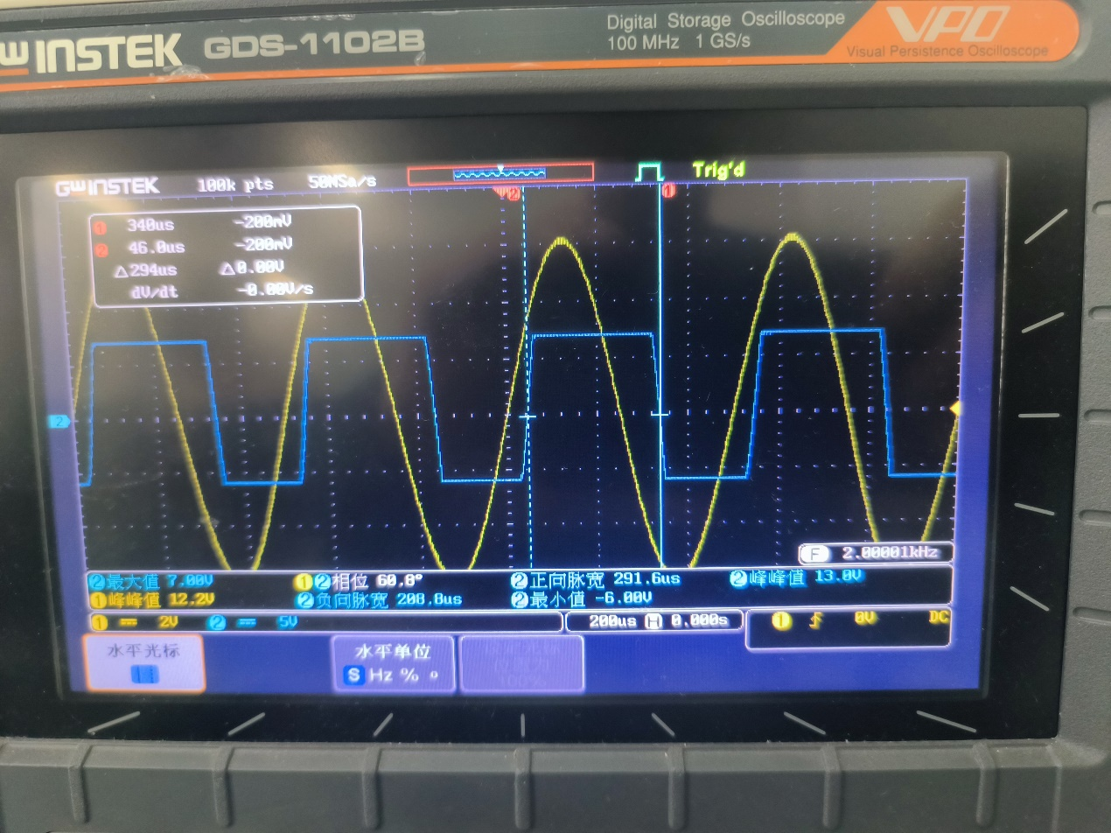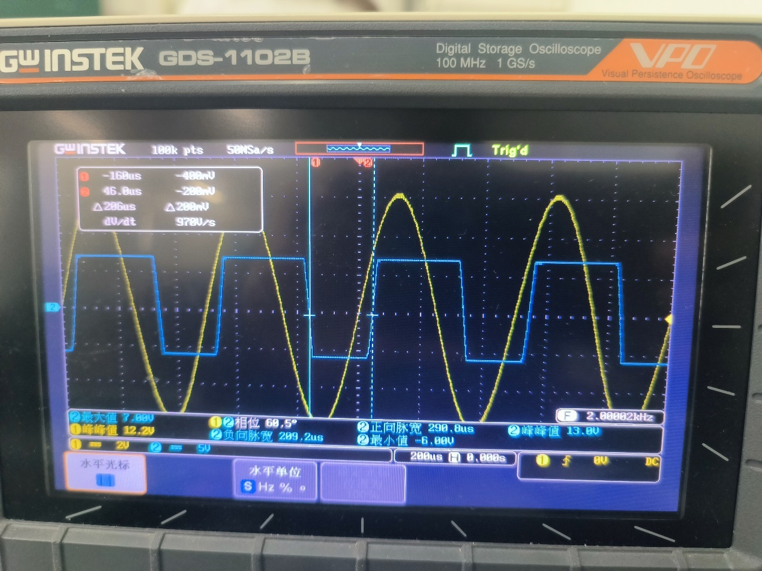

f=20kHz的示波器图像和传输特性曲线

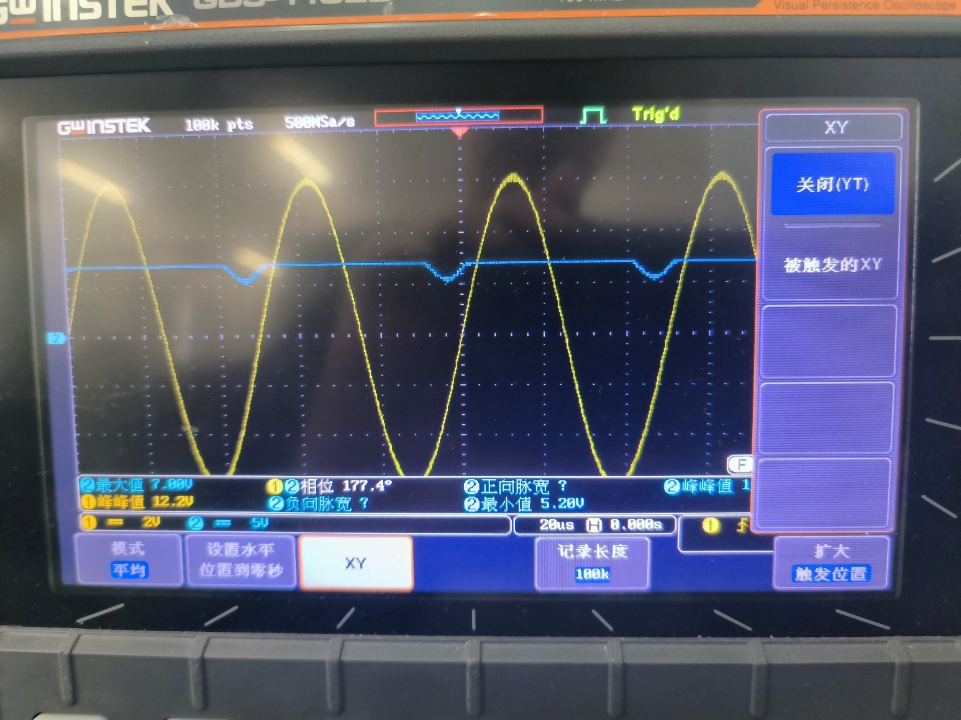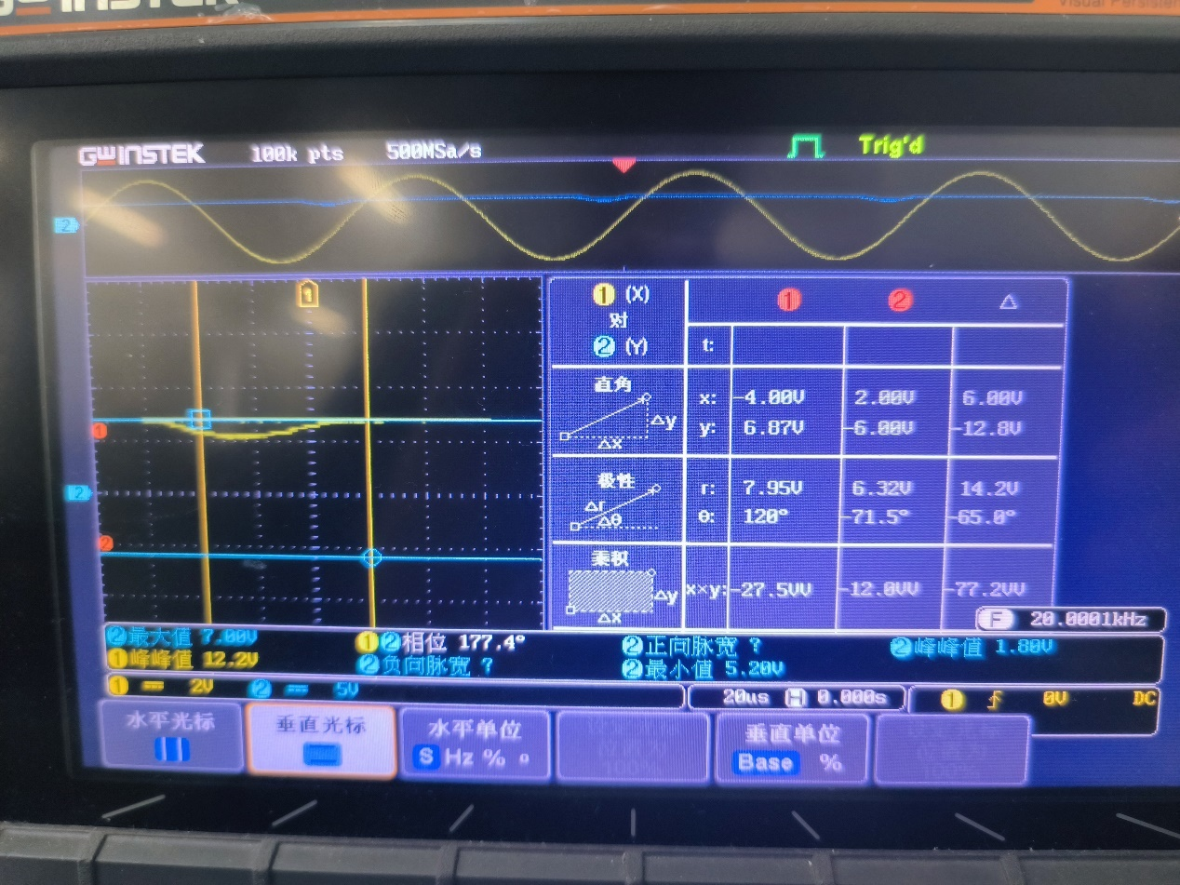

|  |  |  |  |
| --- | --- | --- | --- |
| f | 200Hz | 2kHz | 20kHz |
| 高电平时间 | 2.813ms | 294us | 基本失真 |
| 低电平时间 | 2.187ms | 206us |
| 示波器图像 | 见上图 | | |

我们可以看到随着频率的增大，传输特性图像突变的斜率逐渐减小，偏移逐渐增大最终失真，这也是由于我们使用的运放741转化速率仅仅只有0.5和反应时间的问题，所以在高频时会出现明显的斜率降低和偏移现象，而在f=20kHz时，741在没有完成转化的时候就已经进入下一个周期了，所以出现非常明显的失真。

（6）调整回查和中心电压后的影响  
调整中心电压：先测量现有的UREF为45.47mV，再调整UREF到0，观察传输特性和波形

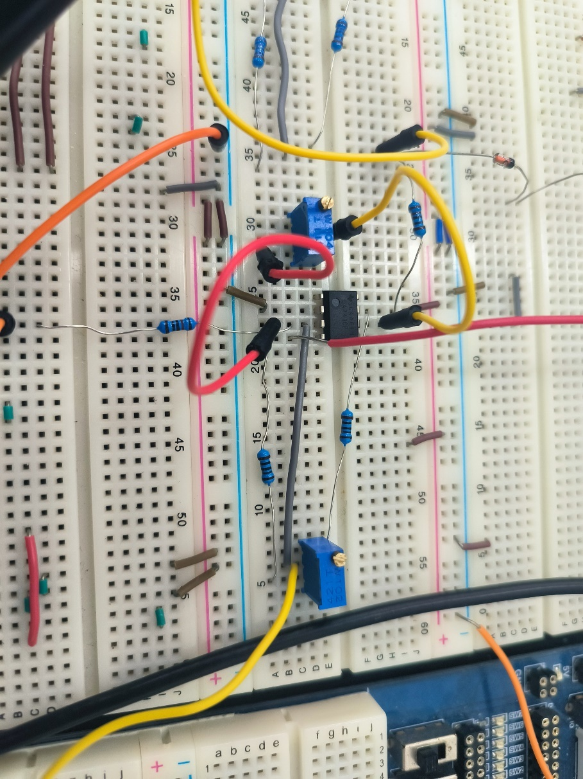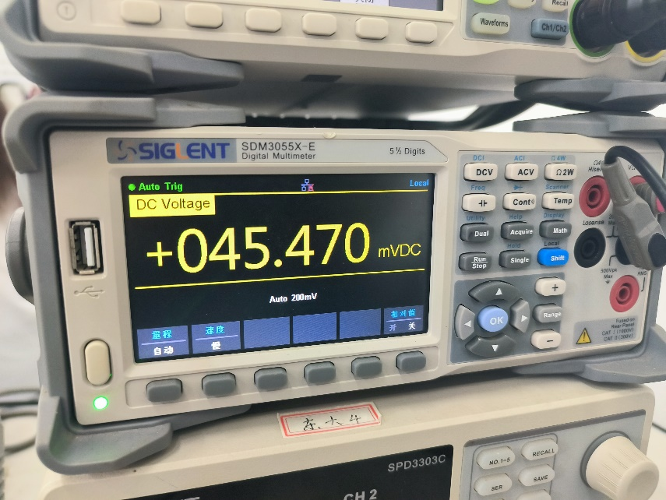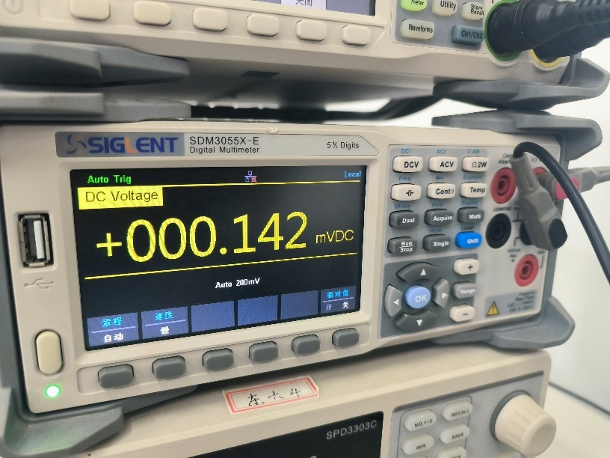

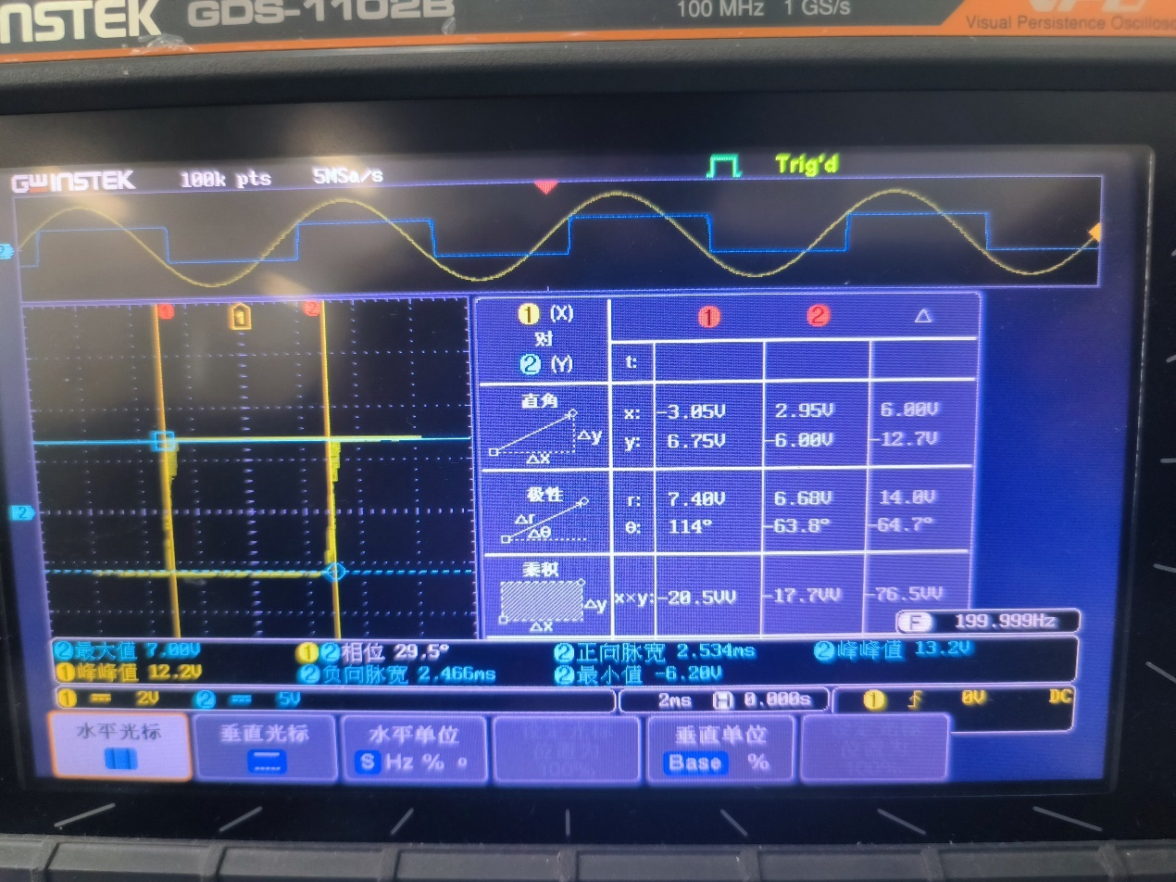

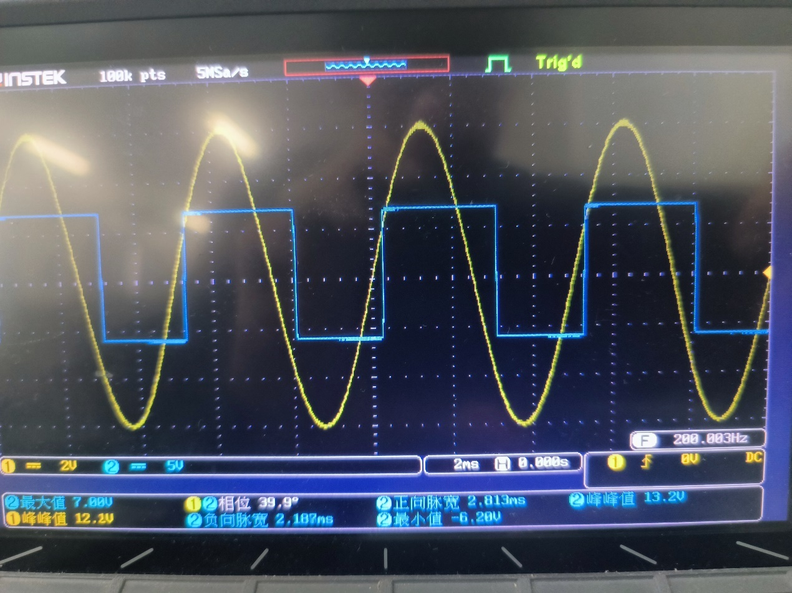

我们可以看到在输入电压增大时，在3V发生跳变，从-6V变为6.75V；而在输入电压减小时，在-3V发生跳变，从6.75V变为-6V，完成通过改变电位器进而改变UREF从而改变中心电压的操作，但是回差电压为3+3=6V，没有发生变化。

调整回差电压：先测量现有的反馈电压为51.453mV，再调整电位器来调整反馈电阻，把反馈电压调整到40.103mV，观察传输特性

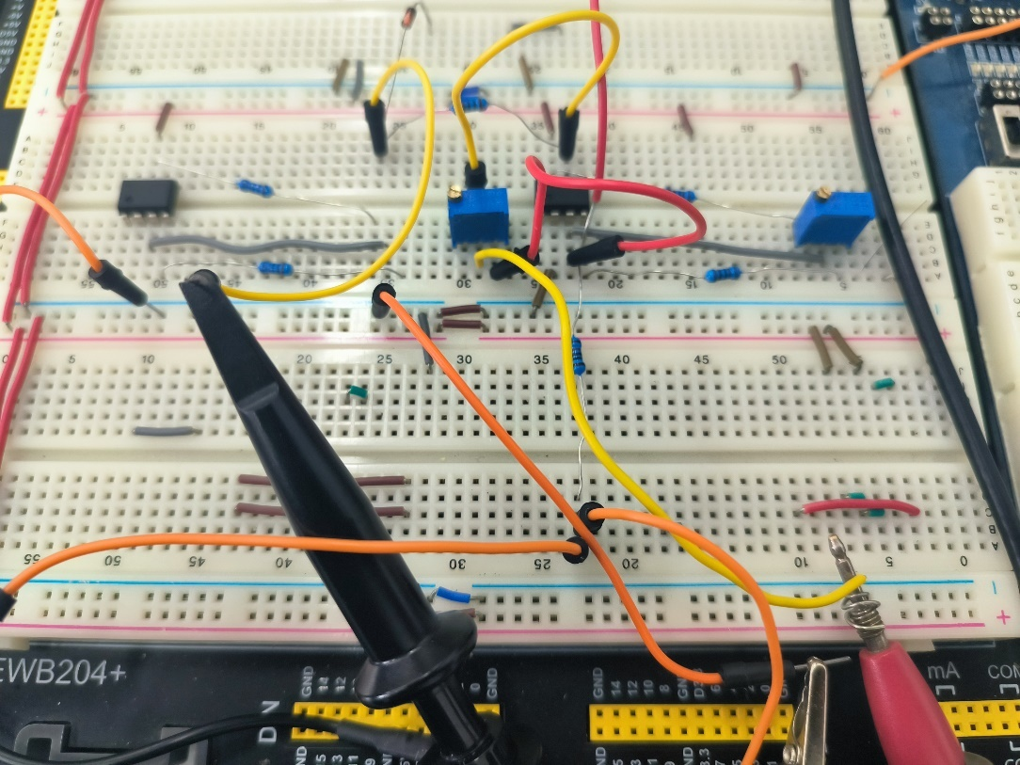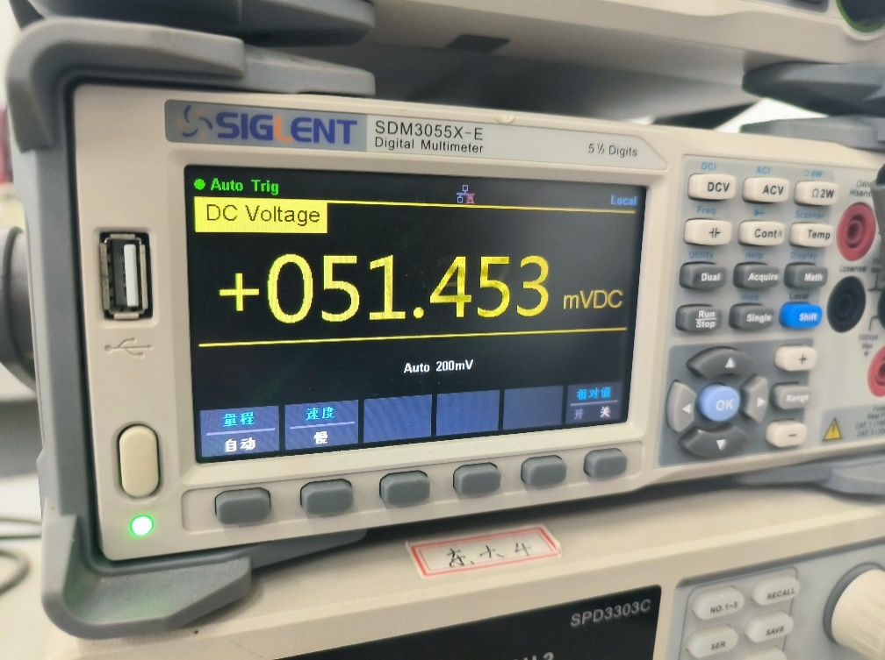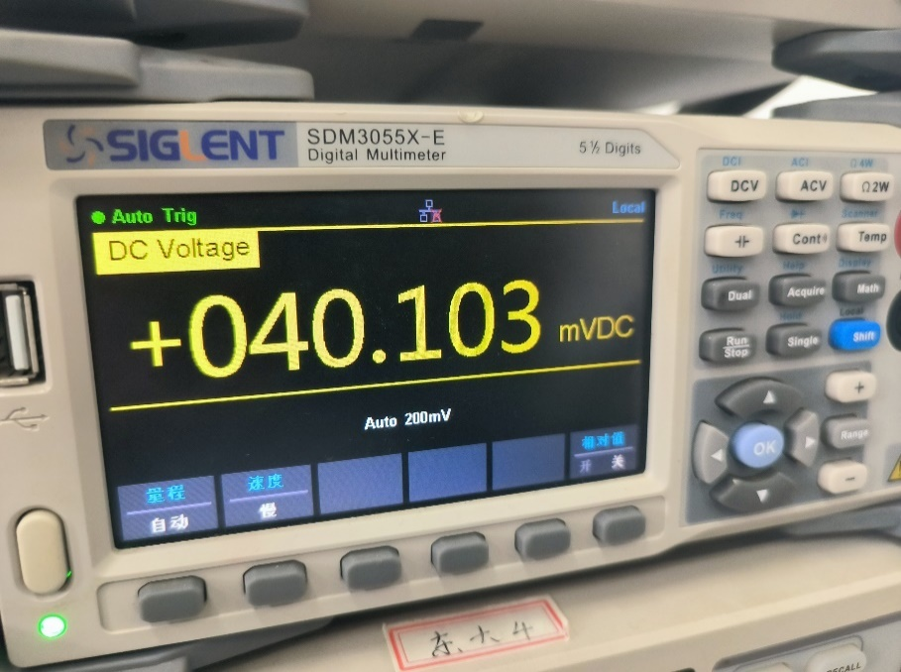

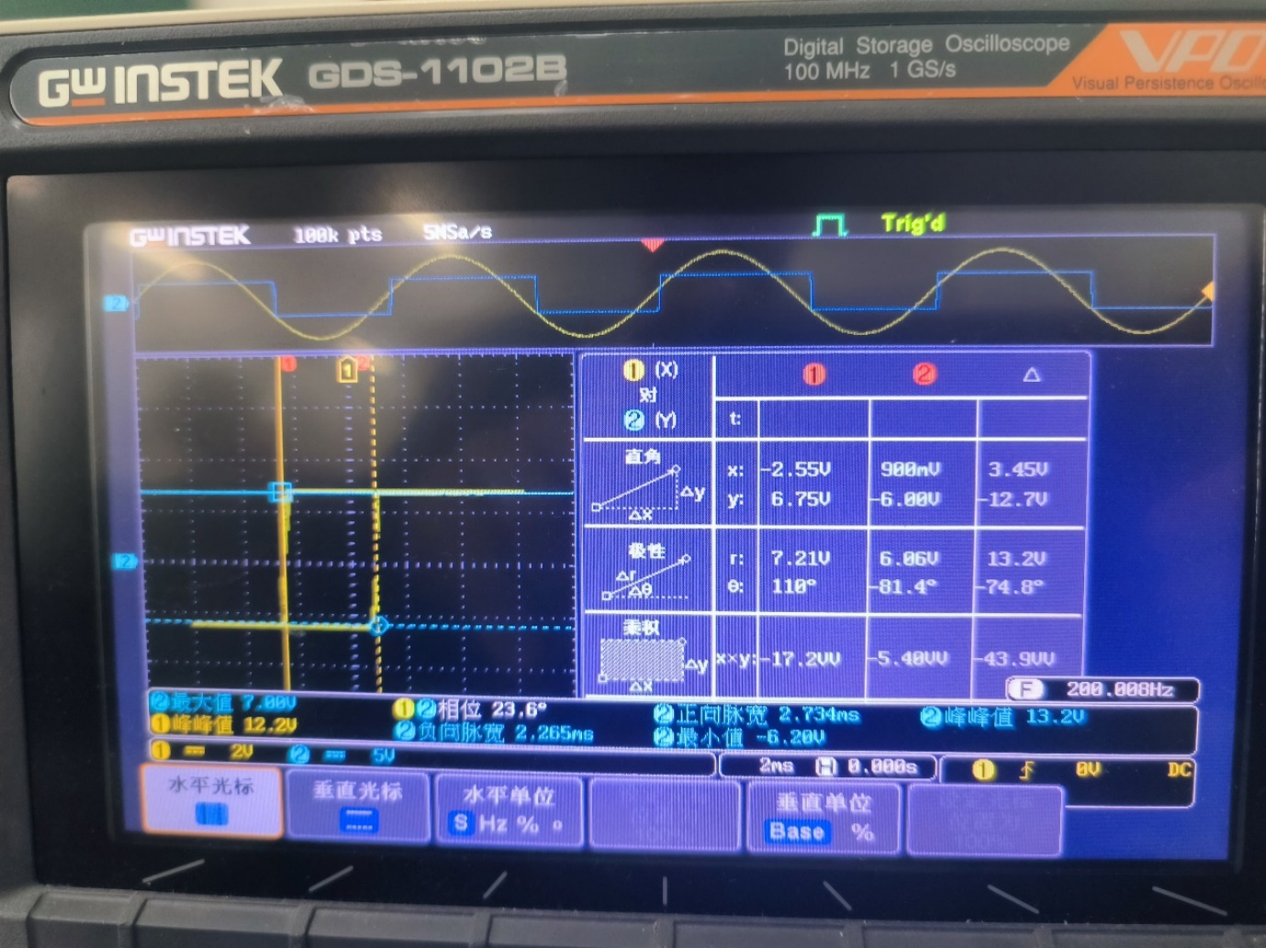

我们可以看到在输入电压增大时，在0.9V发生跳变，从-6V变为6.75V；而在输入电压减小时，在-2.55V发生跳变，从6.75V变为-6V，完成通过改变电位器进而改变反馈电阻从而改变回差电压的操作，但是中心电压为（-2.55+0.9）/2=-0.825V约等于-1V，也基本没变。

综上，成功调整了回差和中心电压并进行了验证

1. **实验总结**

在本次实验中，我们深入探究了比较器电路的工作原理、设计方法以及特性测量，并通过实际操作加深了对不同类型比较器应用场合的理解。实验过程分为两个主要部分：反向简单比较器和同向施密特比较器的研究。

首先，在反向简单比较器的实验中，我们通过调整电位器实现了共过零比较器的搭建，并观察了不同参考电压（UREF）下的波形变换。实验数据显示，在UREF分别为-1V、0V和1V时，比较器的输出在输入信号接近这些参考电压值时发生跳变。然而，由于使用的运放741的转换速率限制，我们注意到在高频率（2kHz）下，输出波形出现了斜率降低和延时现象。这一发现提示我们在设计高频应用的比较器电路时，需要考虑运放的转换速率和反应时间。

其次，对于同向施密特比较器的实验，我们设计并搭建了电路，并通过示波器测量了输入输出信号。实验结果表明，施密特比较器在不同频率的正弦波输入下，其传输特性表现出了预期的迟滞特性。特别是，我们发现随着输入频率的增加，传输特性的跳变斜率逐渐减小，最终在20kHz时出现了明显的失真现象。这同样归因于运放741的性能限制，说明了在高频信号处理中，比较器的设计需要更加精细的考量。 在调整中心电压和回差电压的实验中，我们通过改变电位器的设置，成功地改变了施密特比较器的工作点。实验结果验证了通过调整反馈电阻可以改变比较器的回差电压，而调整电位器可以改变中心电压，但两者之间存在一定的相互影响。

综上所述，本次实验不仅加深了我们对比较器电路理论知识的理解，而且通过实际操作提高了我们的电路设计和调试能力。我们认识到，在实际应用中，比较器的选择和设计需要综合考虑电路的工作频率、抗干扰能力以及转换速度等因素。此外，实验中遇到的一些问题，如运放的转换速率限制，也为我们提供了宝贵的经验，指导我们在未来的电路设计中做出更加合理的选择。

1. **实验仪器，参考资料和实验建议（欢迎大家提出宝贵意见）**

实验器材

1k 2k 10k 20k的电阻 741运放 稳压二极管 电位器

GDS-1102B示波器

SDG1032X电源

万用电表

参考资料

《模拟电子电路实验》 东南大学出版社

MOOC《模拟电子电路实验》

无建议